

**BIG DATA & Elasticsearch**

**מאת: יניב בוחבוט**

**מנחה הפרויקט: ד"ר אלי יצחק**



Contents

1 מבוא ל BIG DATA 6

1.1 אפייניי .........................Big Data 6

1.1.1 נפח 7

1.1.2 מהירות 7

1.1.3 גיוון 7

1.1.4 אמינות 8

1.1.5 ערך 8

2 מחסן נתונים 8

2.1 סוגי טבלאות במחסן הנתונים 8

2.2 Data Mart, או מרכול נתונים... 8

2.3 מימד(Dim Table).................... 8

2.4 עובדה (Fact Table)................. 8

2.5 סכמת כוכב........................... 9

2.6 סכמת פתיתי שלג........................... 9

3 Hadoop ecosystem 10

3.1 HDFS.................................... 10

3.2 MapReduce............................ 11

4 בסיסי נתונים NOSQL 13

4.1 MongoDB............................... 13

4.1.1 : MongoDB vs. MySQL השוואה בין שני המודלים 14

4.1.2 ארכיטקטורה של בסיס הנתונים MongoDB: 15

4.1.3 צביר שכפול 15

4.1.4 צביר פיזור 15

4.2 Cassandra.............................. 16

4.2.1 תכונות עיקריות 16

4.2.2 מודל נתונים 16

4.2.2.1 טור............................................................................................17

4.2.2.2 רשומה.................................................... ..................................17

4.3 HBase................... ................... 18

5 מנועי חיפוש 21

5.1 Apache Solr................... ................... 21

5.2 Sphinx search... ................... 21

5.3 ..Search technologies in cloud 21

6 ELASTIC SEARCH 22

6.1 Elasticsearch תכונות כלליות................... 22

6.2 מושגים מרכזיים ב Elasticsearch 22

6.3 יתרונות של ...................Elasticsearch 23

6.4 חסרונו של ...... ........Elasticsearch 23

6.5 השוואה בין Elasticsearch ו RDBMS 23

7 מתודולוגית הסימולציה עם ELASTICSEARCH/KIBANA : 24

7.1 אכלוס בתוך ELASTICSEARCH................... 27

7.1.1 Create Index API 27

7.1.2 Get API 28

7.1.3 Delete API 30

7.1.4 Update API 31

7.1.5 Multi Get API 32

7.1.6 API BULK 34

7.1.7 ELASTICSEARCH — DOCUMENT APIS 35

7.2 Elasticsearch -Mapping................... 35

7.2.1 Field Datatypes 36

7.2.2 Dynamic mapping 36

7.2.3 Explicit mapping 36

7.3 ELASTICSEARCH — AGGREGATIONS 37

7.3.1 Metrics Aggregations 37

7.3.2 Average Aggregation 37

7.3.3 Cardinality Aggregation 37

7.3.4 Max Aggregation 38

7.3.5 Min Aggregation 38

7.3.6 Bucket Aggregations............. ................... ................... ................... ............39

7.3.6.1 Geo Distance Aggregation ...........................................................39

7.3.6.2 Filter Aggregation................... ................... .............................40

7.4 ELASTICSEARCH — QUERY DSL 40

7.4.1 Full Text Queries 40

7.4.1.1 Match_query.................. ................... ................... ..................41

7.4.1.2 Multi Match Query................... ................... ................... ........ 41

7.4.1.3 Terms Query......................................... ....................................42

7.4.1.4 Wildcard Query........................................................................43

7.4.1.5 type query..................................................... ..........................44

7.4.1.6 Range Query............................................................................44

7.4.2 Geo Queries 45

7.4.2.1 Geo point.................................................................................45

7.4.2.2 Geo Distance sorting...................................................................47

7.4.2.3 Geo_distance query....................................................................47

7.4.2.4 Geo Distance Query....................................................................49

7.4.2.5 Geo Bounding Box Query............................................................49

7.4.2.6 Geo polygon query...................................... ..............................50

8 ELASTICSEARCH —KIBANA 51

8.1 Console Dev Tool................... 52

8.2 Discover ................... ................... 53

8.3 Visualize ................... ................... 54

8.4 ................... ...................Dashboard 56

9 סיכום 57

10 הפניות 58

10.1 ביבליוגרפיה............................... 59

10.2 רשימת איורים:............................ 59

הקדמה

בשנים האחרונות הנתונים גדלו בקצב מהיר מאוד, בנפחים עצומים ובמגוון רחב של סוגים ותחומים שונים .על פי דו"ח של חברת נתונים בינלאומית IDC בשנת 2011 בלבד הנפח העולמי של נתונים שנוצרו בעולם היה ZETA BYTE1.8 ,הוא גדל כמעט תשע פעמים בתוך חמש שנים.

*גוגל, פייסבוק, אפל, מיקרוסופט,* NSA, *ומגוון רחב של* ארגונים הנעזרים בכמויות בלתי נתפסות של מידע כגון שיחות טלפון מוקלטות ועד הרגלי קניה של לקוחותיהם, נתקלים באחד האתגרים הגדולים של טיפול ב Big Data -מיצוי תובנות ומסקנות מתוך הררי המידע הזמינים. בשנים האחרונות עלו לקדמת הבמה מספר טכנולוגיות המאפשרות לעבד כמויות גדולות של מידע בזמן קצר יחסית, באמצעות ביזור המידע בין מספר רב של מחשבים שמעבדים אותו במקביל. כמה מטכנולוגיות אלה הקשורות ל Big Data הם **ElasticSearch** מאגריNOSQL וHadoop אשר נותנים מענה מושלם לחיפוש נתונים להררי דאטה.

מטרת הפרויקט והמחקר

מטרת הפרויקט הייתה ניתוח ההבדלים של סוגי מסדי הנתונים NOSQL הקיימים היום בשוק הקשורים לביג דתה, ביחד עם זה לבצע סימולציה בעזרת כלי חיפוש **ElasticSearch**.

פרויקט זה מבצע מחקר אשר מוסבר בפרקים 2 - 5 בנושאים כגון : חשיבות תשתיות האחסון בארגונים, ארכיטקטורת האחסון של תשתית ה Hadoop, שלבי עיבודי נתונים שלה, מנגנוני מיצוי נתונים ומודל שלושת מסדי נתונים NoSQL השונים הפופולריים הקיימים היום בשוק. ולבסוף מחקר זה עובר על סוגי מנועי החיפוש השונים המהווים את הפתרונות החדשניים של היום בדגש מפרק 6 על **ElasticSearch**.

יתרה מזו, מחקר זה יראה סימולציה של שאילתות והפונקציות שונות אנליטיות של מוצר - **Elasticsearch / Kibana** ותיעוד טכני במגוון רחב של אפשרויות כגון: אינדוקס, חיפוש, ניתוח וויזואליזציה של נתונים על ידי תרשימים וגרפים

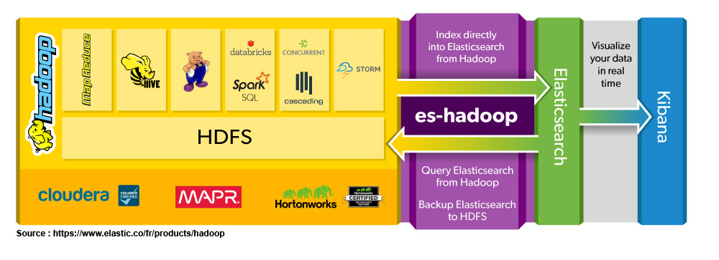

איור 1 ארכיטקטורת קישור בין מנוע חיפוש Elasticsearch של Big Dataלבסיסי הנתונים.

# 1 מבוא ל BIG DATA

הכמות האדירה של הנתונים בעולם אילצה פיתוח דרכים חדשות בכדי לצפות ולנתח את הנתונים, בסדרי גודל חדשים הנוגעים לאחסון, לאחזור, לשיתוף, ניתוח והדמיה של נתונים.

BIG DATA, פשוטו כמשמעו "נתונים עתק", מתייחסים למערכי נתונים שהפכו להיות גדולים כל כך, שהם חורגים מיכולות האינטואיציה והניתוח של האדם, ואפילו מאלו של כלי ניהול נתונים או מידע מבוססי מחשב.

כדי להתמודד עם הכמות האדירה של נפח הנתונים, תחום טכנולוגי חדש שנקרא ביג דאטה. פתרונות אלה מיוצרים על ידי ענקי האינטרנט, שנועדו לספק גישה בזמן אמת למסדי נתונים ענקיים.

המונח ביג דאטה מתייחס לדיסציפלינה חדשה בצומת של מספר תחומים: סטטיסטיקה, טכנולוגיה, מסד נתונים ועסקאות (שיווק, כספים, משאבי אנוש וכו' '). דיסציפלינה חדשה זו התאפשרה הודות לכוח טכנולוגי אשר אפשרו דברים שעד אז היו תיאורטיים בלבד. הדברים שאנו מדברים עליהם קשורים בעיקר לשתי סוגיות א. היקף הנתונים ב. מורכבותם.

היקף הנתונים:  
מול הפיצוץ בהיקף המידע, ביג דאטה שואפת להציע חלופה למסדי נתונים ומסדי נתונים מסורתיים(SQL Server, פלטפורמת בינה עסקית ...). התמודדות עם בעיות בכמויות גדולות מאוד, ענקי האינטרנט, ובראשם YAHOO, GOOGLE וFACEBOOK היו הראשונים שפרסו סוג זה של טכנולוגיה.

מורכבותם:

ביג דאטה מלווה בפיתוח של יישומים אנליטיים, אשר מעבדים את הנתונים, ניתוחים אלה נקראים Big Analytics או " ניתוח נתונים". הם עוסקים בנתונים כמותיים מורכבים בשיטות חישוב מבוזרות וסטטיסטיות.

## אפייניי Big Data

לדברי GARTNER (חברה אמריקאית העוסקת במחקר ובייעוץ בטכנולוגיית המידע) ביג דאטה היא משפחה של כלים העוסקים בבעיה משולשת הכוללת נפח, מהירות וגיוון. כלים אלה כוללים עיבוד של נתונים, רמה מסוימת של מהירות וגיוון רחב של מידע (ממספר מקורות, בלתי מובנים, מובנים, Open data וכ"ד) כלומר, תדירות היצירה, איסוף, עיבוד, ניתוח ושיתוף של נתונים אלו מתבטאים בכללים שנקראים 3V ו 5V[.[1]](#_הפניות)

כלל: 3V

הנתונים הם אכן הבסיס לחומר גלם של תופעת ביג דאטה

ניתן לאפיין נתוני עתק לפי שלושה מאפיינים. [[2]](#_מקורות_חיפוש:)

* נפח (volume)
* מהירות (velocity)
* גיוון (variety)

כלל :5V [[3]](#_מקורות_חיפוש:)

* נפח (volume)
* מהירות (velocity)
* גיוון (variety)
* אמינות (Veracity)
* ערך (Value)

### נפח

הנפח מתאר את כמות הנתונים שנוצרו על ידי חברות או אנשים.עסקים בכל המגזרים יצטרכו למצוא דרכים לנהל את הנפח ההולך וגדל של הנתונים שנוצר מדי יום. ההערכה היא כי 90% מהנתונים שנאספו מאז תחילת האנושות נוצרו במהלך השנתיים האחרונות. הנתונים מכילים את המידע הבא:

* קטעי וידאו אנו מפרסמים.
* מידע האקלים.
* אותות GPS .
* רשומות עסקאות טרנזקציות.
* טקסטים מרשתות חברתיות.
* ועוד...

יש גידול שנתי של יותר מ -50%, נפח הנתונים הזמינים גדל באופן אקספוננציאלי. הנתונים המספריים שנוצרו ברחבי העולם עברו מ -1.2 zettabytes בשנה ב -2010 ל -1,8 zettabytes ב -2011, ולאחר מכן ב -2.8 zettabytes ב -2012, ויסתכמו ב -40 zettabytes ב -2020[.[4]](#_מקורות_חיפוש:)

כדוגמא,Twitter יצרה בינואר 2013, 7 טרה-בתים של נתונים בכל יום וFacebook 10 טרה-בייט. בשנת 2014.

### מהירות

המהירות מתארת את התדירות שבה נתונים נוצרים, נלכדים ומשותפים. בשל ההתפתחויות הטכנולוגיות האחרונות, צרכנים אך גם חברות מייצרים נתונים נוספים בזמנים קצרים בהרבה.

ברמה זו של מהירות, חברות יכולות רק לנצל את הנתונים הללו אם הם נאספים ומשותפים בזמן אמת.

כאשר בדיוק בשלב של מהירות בזמן אמת מערכות מהמשפחות המיושנות יותר נכשלות.

הם יכולים לעבד את הנתונים בקבוצות גדולות בכל כמה שעות, במקרה הטוב. אך, לנתונים האלה אין כבר ערך מאז ההתחלה של מחזור של דור של נתונים חדשים.

### גיוון

ההתפשטות של סוגי נתונים ממקורות כגון מדיה חברתית, אינטראקציות בין מכונה למכונה והתקנים ניידים יוצרת מגוון גדול מעבר לנתוני טרנזקציות מסורתיים. הנתונים אינם עוד חלק של מבנים קלים לשימוש)צריכה). סוגי נתונים חדשים כוללים תוכן נתונים, ממיקום גיאוגרפי, נתונים שנוצרו על ידי מכונות, נתוני מדידה, נתונים ניידים , תהליכים, נתוני RFID, נתוני מדיה חברתית, טקסט ונתונים מהאינטרנט. המידע החדש של מערכות Big Data אינו תמיד מגיע בצורה של שורות ועמודות (מידע מובנה), ולכן קשה יותר לטפל במידע הזה בצורה מסורתית.

מחלקים את נתוני big data באופן הבא:

1. נתונים מובנים : נתונים יחסיים (טבלאות, סכמות, פרוצדורות, פונקציות).
2. נתונים חצי מובנים: הודעות דואר אלקטרוני (והודעות מידיות יותר),
3. נתונים לא מובנים: Word, PDF, טקסט, מדיה (תמונה, וידיאו, שיר).

### אמינות

מהימנות הנתונים הפכה לקריטריון חיוני. האמינות מתייחסת לאמינות הנתונים. עם כל כך הרבה צורות של נתונים יש בעיה של אמינות הנתונים (נסתכל על tweets עם hashtags, שגיאות הקלדה, שפה בוטה, אמינות של תוכן). חוסר איכות ודיוק נובעת לעתים קרובות מהנפחים הגדולים.

### ערך

מושג הערך הוא הרווח שניתן להפיק מהשימוש בנתוני הBig Data של חברה למשל.

ערך זה יכול להיות במספר צורות. בנוסף לזה פחות מ -1% מהחברות פיתחו פתרונות שמנצלות את הפוטנציאל של הנתונים ובניתוח נתונים שהלם.

# מחסן נתונים

## סוגי טבלאות במחסן הנתונים

מחסן נתונים, או Data warehouse , מהווה את מרכז המידע של החברה. זהו מבנה (כמו מסד נתונים) שמטרתו, בניגוד למסדי נתונים, לקבץ נתונים עסקיים למטרות אנליטיות ולסייע בקבלת החלטות אסטרטגיות, יכול לכלול את כל סוגי מסדי הנתונים כגון Data mart, ,Dim table ,Fact table ועוד [[5].](#_מקורות_חיפוש:)

ההחלטה האסטרטגית היא פעולה של מקבלי ההחלטות בחברה, שמטרתה לשפר, מבחינה כמותית או איכותית, את ביצועי החברה. בעיקרון, זו כמות של מידע עצומה מאורגן, אשר ממוינת על פי זמנים, ממקורות נתונים מרובים. מחסן הנתונים הוא המרכיב המרכזי של בינה עסקית.

ואכן, מחסן הנתונים הוא הדרך הטובה ביותר שאנשי מקצוע מצאו כדי למדל מידע למטרות אנליטיות.

## Data Mart, או מרכול נתונים

מחסני נתונים באופן כללי בעלי נפח גדול ומורכבים מאוד לתכנן, זו הסיבה לכך שחלק מהארגונים אימצו גישה חלופית של הקמה הדרגתית של מאגרי נתונים חלקיים וקטנים יותר הנקראים Data Marts.

אנו יכולים לבצע חלוקה לפי פונקציונליות ( data mart למכירות, עבור הזמנות, עבור משאבי אנוש).

במובן זה ה-Data mart הוא מעין מחסן נתונים של ארגון פנימי המהווה חלק מהארגון [[6].](#_מקורות_חיפוש:) ניתן למצוא בארגון מספר Data marts.

## מימד(Dim Table)

בעת יצירת סכמה DB עבור מערכת מידע קלאסית, מדברים במונחים של טבלאות יחסים, טבלה היא ייצוג של ישות ויחסים וטכניקה לקישור גופים אלה. ובכן ב- BI, אנחנו מדברים במונחים של ממד ועובדות. זוהי גישה נוספת לנתונים, אנו מתכוונים לפי ממדים, לצירים שמהם נרצה לעשות את הניתוח[[7].](#_מקורות_חיפוש:) ייתכן שיהיה לחברה מימד לקוח, מימד מוצר, מימד גיאוגרפי (לניתוח גיאוגרפי) וכן הלאה. מימד הוא כל מה שאנחנו משתמשים כדי לעשות את הניתוח שלנו.

## עובדה (Fact Table)

טבלת ה Fact היא למעשה "לב" המערכת ומכילה נתונים לגבי הדבר שאותו רוצים לנתח\לחקור. מן הסתם, טבלאות אלו משתנות מבין ארגון לארגון ובין פרויקט לפרויקט. דוגמאות לטבלאות כאלו יכולות להיות: בחברות תקשורת-טבלת שיחות מרכזית שתכיל פרטים לגבי כל שיחה שבוצעה, כגון מספר טלפון , זמן התחלת שיחה וזמן סיום שיחה, משך זמן שיחה ועלות השיחה למטלפן. אלה הם טבלאות המכילות מידע תפעולי או טבלאות למכירות (מכירות נטו, כמויות וסכומים שהוזמנו, כמויות חשבוניות, כמויות מוחזרות, מחזורי מכירות וכו' ') לדוגמא או במלאי (מספר עותקים של מוצר ב מלאי, רמת מילוי מלאי, תחלופה של שטח וכו' '), או על משאבי אנוש (ביצועי עובדים, מספר בקשות חופשה, מספר הפסקות, תחלופת עובדים וכו'). עובדה היא כל מה שאנחנו רוצים לנתח

## סכמת כוכב

סכמת כוכב היא למעשה הסכמה הקלאסית והפשוטה ביותר שבה במרכז נמצא את טבלת העובדות ומסביבה טבלאות המימד.

דוגמא לסכמה זאת נראה בדיאגרמה הבאה:

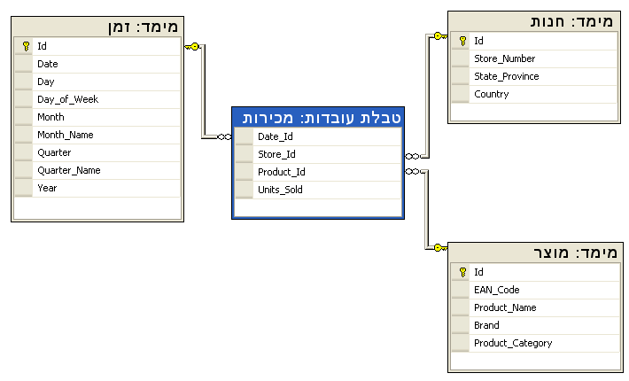

איור 2 סכמת כוכב

כפי שמוצג בדיאגרמה, רואים שטבלת העובדות מכילה טבלאות מימד-נתונים כגון זמן, חנות ומוצר וזה מאחר שטבלת העובדות מכילה את שמות בסיסי הנתונים אללו (זמן Date-id חנות Store-Id מוצר Poduct-id)

לכל טבלה יש מפתח ראשי בשורה 'מזהה' שלה, המתייחס לאחד מהשורות של המפתח הראשי של שלוש השורות בטבלה (Date_Id, Store_Id, Product_Id).

## סכמת פתיתי שלג

לעתים, כדי למנוע כפילות של נתונים, מנתחי המערכת נוטים לפרק ממדים לממדים משנה. כלומר, המימד מכיל קוד של תכונה וטבלה נוספת מפרטת תכונה זאת [[8].](#_מקורות_חיפוש:)

דוגמא לסכמה זאת נראה בדיאגרמה הבאה

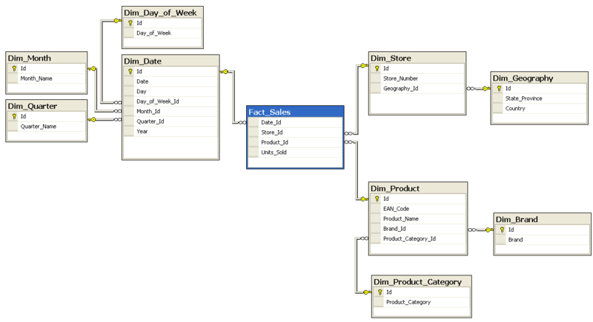

איור 3 סכמת ה Snowflakes

סכמות כוכב ופתית השלג נפוצות בעיקר במחסני נתונים ממדיים (Data Warehouse) ובמרכולי נתונים (Data Marts) בהם מהירות שליפת המידע חשובה יותר מיעילות ביצוע מניפולציות על המידע. מכיוון שכך, הטבלאות בסכמות אלו אינן מנורמלות לסדר גבוה ולרוב מנורמלות עד לרמת נורמליזציה 3NF או נמוכה ממנה.

# Hadoop ecosystem

Hadoop היא מסגרת חופשית וקוד פתוח שנכתבה ב- Java כדי להקל על יצירת יישומים מבוזרים (ביחס לאחסון נתונים ועיבודם) ומאפשרת ליישומים לעבוד עם אלפי צמתים ו petabytes של נתונים. כך שכל צומת מורכבת משרתים מקובצות באשכול. כל המודולים של Hadoop מעוצבים ברעיון הבסיסי שכשלים בחומרה נפוצים יותר ולכן הם חייבים להיות מטופלים באופן אוטומטי על ידי מסגרת זו.

ליבת ה Hadoop מורכבת מחלק אחסון: **HDFS** (מערכת קבצים מבוזרת Hadoop), וקטע של עיבוד שנקרא **MapReduce**.[[9].](#_מקורות_חיפוש:) Hadoopמחלק את הקבצים לבלוקים גדולים ומפיץ אותם על פני צמתים. כדי לעבד את הנתונים, Hadoop מעביר את הקוד לכל צומת וכל צומת מעבד את הנתונים שיש לו. זה מאפשר לעבד את כל הנתונים במהירות וביעילות רבה יותר מאשר ארכיטקטורת מחשב העל הקונבנציונאלי, אשר מסתמך על מערכת קבצים מקבילים שבו חישובים ונתונים מופצים על גבי רשתות במהירות גבוהה .

## HDFS

HDFS היא מערכת קבצים מבוזרת שפותחה על ידי Hadoop מ- Google FS. נכתבה ב Java, היא נועדה לאחסן כמויות גדולות מאוד של נתונים על מספר גדול של מכונות מצוידות בכוננים קשיחים. זה מאפשר את הפשטה של ​​ארכיטקטורת האחסון הפיזי כדי לתפעל מערכת קבצים מבוזרת כאילו היה דיסק קשיח יחיד. ארכיטקטורת מחשב HDFS (הנקראת גם אשכול HDFS) מסתמכת על שני סוגים עיקריים של רכיבים:

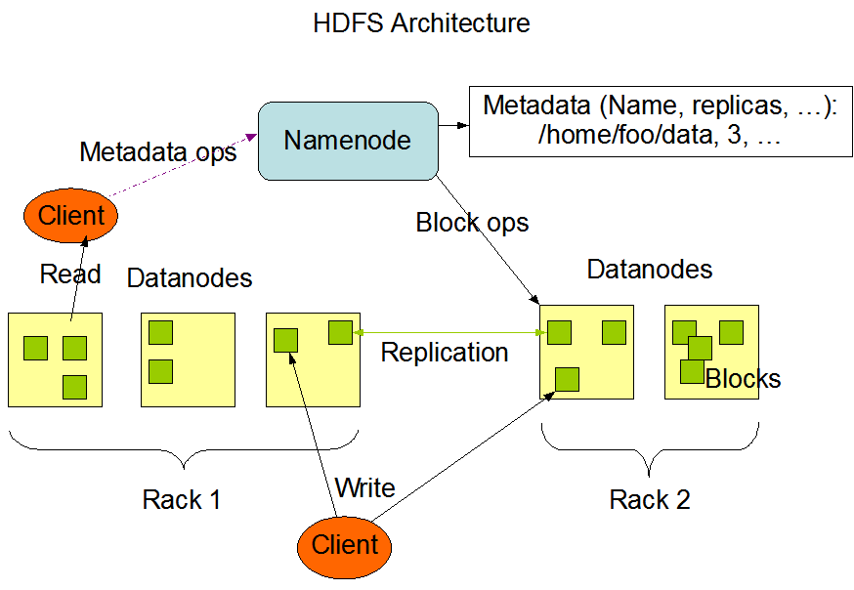

איור 4 רכיבי ארכיטקטורת ה HDFS

* **Name Node :**

צומת שם , רכיב זה מנהל את מרחב השמות, את עץ מערכת הקבצים ואת מטא דאטה של קבצים וספריות. הוא מרכז את המיקום של בלוקים של הנתונים המבוזרים באשכול. הוא ייחודי אבל יש לו מופע משני שמנהל את ההיסטוריה של השינויים במערכת הקבצים (תפקיד גיבוי). Name Node המשני מאפשר לאשכול Hadoop להמשיך לפעול במקרה של כשל של Name Node המקורי.

* **Data Node :**

צומת נתונים, רכיב זה מאחסן ומשחזר את הבלוקים של נתונים. במהלך תהליך הקריאה של הקובץ, הName Node נשאל על מנת לאתר בלוקים של נתונים. עבור כל אחד מהם, ה Name Node מחזיר את הכתובת של ה Data Node הנגיש ביותר, כלומר, Data Node שיש לו את רוחב הפס הגדול ביותר.

## MapReduce

למערכות ארגוניות מסורתיות יש בדרך כלל שרת אחד מרכזי לאחסון ולעבוד נתונים.

האיור הבא מציג תצוגה סכמתית של מערכת ארגונית מסורתית. המודל המסורתי הוא בהחלט לא מתאים לטיפול בכמויות עצומות של נתונים שנרחבים עם הזמן ואינו נתמך על ידי שרתי מסדי נתונים סטנדרטיים

.

איור 5 מסדי נתונים סטנדרטיים בארגונים

בנוסף, מערכת מרכזית יוצרת צוואר בקבוק יותר מדי בעת עיבוד מקבילי של קבצים מרובים. Google פתרה את בעיית צוואר הבקבוק באמצעות אלגוריתם שנקרא **MapReduce** [**[10]**.](#_מקורות_חיפוש:)

MapReduce מחלק משימה לחלקים קטנים ומקצה אותם למספר מחשבים. מאוחר יותר, התוצאות נאספות במקום אחד ומשולבות כדי ליצור את התוצאה מערך נתונים.

MapReduce היא פרדיגמת תכנות המאפשרת להפיץ עיבודים מקבילים על נפחים של נתונים בדרך כלל מעל

TB1, באשכול מורכב ממאות או אפילו אלפי צמתים -מכונות(שרתים), עם ארכיטקטורה Slave/ Master, בזכות הפרדת נתונים ובטיפולם. עיבוד נתונים מקבילי עם MapReduce הוא פשוט נעשה עם שתי פעולות הנקראות

Map וReduce .

האלגוריתם MapReduce מכיל שתי משימות חשובות, Map ו Reduce [[11]](#_מקורות_חיפוש:) :

* Map לוקחת קבוצה אחת של נתונים וממירה אותה לקבוצת נתונים אחרת, שבה האלמנטים בודדים מפורקים לתוך tuples (מפתח/ערך).
* Reduce לוקחת את הפלט של Map כקלט ומשלבת נתוני tuples האלה (זוגות מפתח/ערך) בקבוצה קטנה יותר של tuples. משימת הReduce מבוצעת תמיד לאחר עבודתMap .

כעת נסביר על כל אחד מהשלבים:

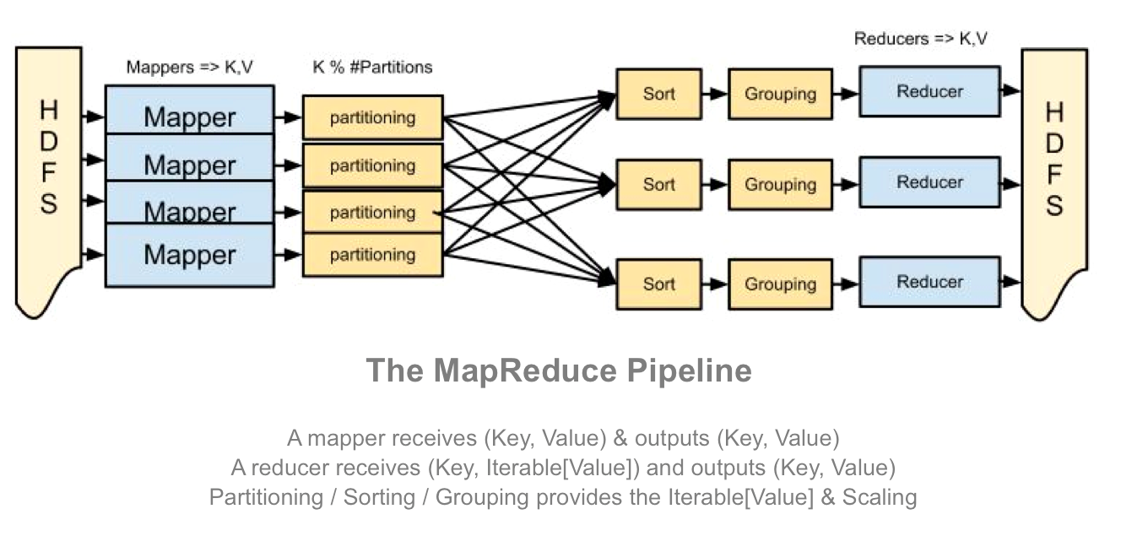

איור 6 שלבי האלגוריתם :MAP-REDUCE

* שלב "Split": בשלב זה Framework HDFS מחלק את רשימת הקלטיים(משימות) לתוך פיצולים מרובים וכל פיצול יוקצה למכונה בשם mapper, כדי לעבד נתונים בכנה מידה גדול יותר, מה שהופך עיבוד עצמאי ולא היו נתונים שיעובדו על ידי שני צמתים שונים.
* שלב ה" Map": את הmappers יבצעו את פעולת ה"map", על הsplit -ים שהוקצו להם. ולאחר מכן יצרו רשימת ביניים של ערכי מפתח.
* שלב ה "Shuffle and Sort": בשלב זה, הFramework HDFS ממיין את הקבצים ביחס למפתח של כל אחד, ולאחר מכן מחליף את הsplit בין הצמתים, וכל split מכיל את הערכים המשויכים לאותו מפתח, אשר יוקצו לאחר מכן ל Reducer.
* שלב ה " Reduce": בשלב זה כל Reducer קורא לפונקציה Reduce ומיישם פונקציות צבירה, על מנת לאסוף ולייצר את התוצאה הרצויה.

למרות שהרעיון של MapReduce נראה פשוט, העיצוב שלו מורכב ולעתים קרובות הפתוח נעשה ע"י מפתחים מנוסים.

לסיכום, MapReduce מציעה ארכיטקטורת תוכנה שמפשטת את המורכבות של המחשוב המופץ, אבל נדרש את הארכיטקטורה הטכנית המאפשרת לנו להגדיר את הפיצול ואת ה"Shuffle and Sort" ,שלבים שראינו.

# בסיסי נתונים NOSQL

מאגרי NoSQL הופיעו בשוק בזמן ש Hadoop היה בפיתוח. המוטיבציה העיקרית מאחורי התנועה NoSQL היה לפתח מסדי נתונים בכדי לפתור את בעיית האחסון וגישה למידע שאינו ממודל במבנה טבלאי יחסי אשר נפוץ בבסיסי נתונים יחסיים. מבנה המידע שונה ממערכות בסיסי נתונים יחסיים, ולכן ישנן פעולות שמהירות יותר ב-.NoSQL כהיום בסיסי נתונים מסוג NoSQL הופכים נפוצים יותר במערכות Big Data וכל אחד מנסה לפתור סוגים שונים של בעיות גישה לנתונים. ניתן לסכם את מסדי הנתונים NoSQL במאפיינים העיקריים של סביב ארבעה שכבות לוגיות:

* שכבת מודל נתונים, אשר הנתונים מבוססי עמודות, מסמך, גרף, וכו'.
* שכבת הפצת נתונים המבטיחה הגדלה אופקית על צמתים מרובים הנמשכים על ידי עקרונות משפט הCAP . היא מגיע יחד עם תמיכה עבור מרכזי נתונים מרובים הקצאה דינמית (הוספת / הסרת צומת מהייצור של אשכול).
* שכבת התמדה עם גמישות של אחסון הנתונים או בדיסק או בזיכרון או בשניהם.
* שכבת ממשק עם תמיכה בממשקי NoSQL שונים (REST, Thrift ,API ספציפיים, וכו' ') .

כרגע יש כ 150 מסדי נתונים [[12]](#_מקורות_חיפוש:) NoSQL זמינים על פני קוד פתוח וקטגוריות מוצרים מורשים.

אנו נסקור את שלושת מסדי הנתונים NoSQL הפופולריים אשר נמצאים בשימוש נרחב בחברות גדולות כמו גם בחברות קטנות ובינוניות ושמשתלבות עם המנוע החיפוש Elasticsearch.

## MongoDB

MongoDB הוא אחד ממסדי נתונים NoSQL בקוד פתוח הפופולרי ביותר, המספק ביצועים גבוהים וזמינות עם יכולת לגדול באופן גמיש ( scalabilityגבוהה) עם תוספת של צמתים (Node) נוספים. MongoDB תומך גם במודל נתונים המבוסס על **אובייקט מסמך**. MongoDB מקודד בשפת התכנות C ++ ומאחסן את הנתונים בפורמט BSON (JSON בינארי), המבוסס על פורמט JSON (JavaScript Object Notation). מאגרי MongoDB מכילים מערך נתונים אחד או יותר, המנהלים מסמכים שונים עם שדות נתונים שונים ומגוונים.

במסמך, ניתן להוסיף שדות, למחוק, לשנות ולשנות שם בכל עת. בניגוד למסדי נתונים יחסיים,  אין סכמה מוגדרת מראש. המבנה של המסמך הוא פשוט מאוד, הוא מורכב מזוגות Key/Value בצורה של מערכים אסוציאטיביים, המפתח הוא שם השדה, הערך התוכן שלה )בפורמט( JSON השניים מופרדים עם

" : " כפי שמוצג בדוגמא לעיל . "ערך" יכול להיות מספר או טקסט, אך גם נתונים בינאריים (כגון תמונה) או אוסף של זוגות מפתח / ערך אחרים.

{

"_id": Object ID ("4efa8d2b7d284dad101e4bc7"),

"FName": "Bohbot",

"Name”: "Yaniv",

"Age": "27",

"Adresse”:} "Street": "1 BEN ZVI", Ville": "MODIIN"}

}

### : MongoDB vs. MySQL השוואה בין שני המודלים

MongoDB הוא מסד נתונים **מונחה מסמכים**, בניגוד ל MySQL. מערכת ניהול זו פועלת אחרת במונחים של אחסון נתונים, אם כי המבנה הבסיסי יש כמה קווי דמיון(similitude)

* הנתונים מאוחסנים באוספים ולא בטבלאות. אוסף הוא קבוצה של מסמכים MongoDB. זה שווה ערך לטבלה RDBMS. אוסף קיים בתוך מסד נתונים אחד. מסמכים בתוך אוסף יכולים לכלול שדות שונים. בדרך כלל, כל המסמכים באוסף הם בעלי תכלית דומה.
* מסמכי BSON מחליפים את הרשומות והשדות המוגדרים במסמכים אלה ואת עמודות השאילתה של SQL.
* שדה מורכב תמיד מערך ושם שדה. ערך זה יכול להצביע על רשימות של מילים או מספרים, טקסט או קובץ מלא.
* מסמך MongoDB הוא הוסף של זוגות ערך / מפתח, בדיוק כמו עם MySQL.

ההבדל העיקרי מסתמך בדרך כלל על מצב העבודה של מסמכים, אשר פועלים על פי דפוס מסוים, בעוד שרשומות במערך MySQL יש להם את אותו הרכב.

יש להם אותה כמות ערכים ותמיד יש להם אותו סוג נתונים. למסמכי MongoDB, לעומת זאת, יש מבנה משלהם וייחודי. בדרך זו, **ניתן להוסיף שדות חדשים בכל עת**, עם כל ערך מוגדר. מסד נתונים יחסיים כמו MySQL דורש שינוי מבני מלא. המפתח חייב להיות ייחודי בכל מסמך, אך ניתן למצוא אותו במסמכים אחרים. תהליך זה אינו אפשרי עם מסדי נתונים של MySQL. יש לקבוע את היחסים בין הטבלאות השונים.

הבדל גדול נוסף מיצוי נתונים, כמסד נתונים NoSQL,MongoDB כמובן אינו משתמש ב- SQL כשפת שאילתות ומעבד נתונים בשפתו, זה מאפשר תקשורת בין MongoDB לבין הלקוח המיועד. לשם כך, מסד הנתונים משתמש בשיטות ספציפיות של שפת התכנות של הלקוח המדובר, באמצעות מה שנקרא ספריות, כלומר דרייברים שניתן להוריד בנפרד על דף רשמי.

עבור שאילתות מורכבות ביותר, ניתן להשתמש ב MapReduce, כמו עם כל מסדי נתונים מוכווני מסמכים.

הטבלה הבאה מציגה את הקשר של המינוח RDBMS עם MongoDB:

|  |  |
| --- | --- |
| MongoDB | RDBMS |
| Database | Database |
| Collection | Table |
| Document | Tuple/Row |
| Field | column |
| Embedded Documents | Table Join |
| Primary Key (Default key _id provided by  Mongo db itself) | Primary Key |

### ארכיטקטורה של בסיס הנתונים MongoDB:

### צביר שכפול

מתכונת בסיסית: מורץ תהליך אחד על מכונה אחת, במצב זה אין יכולת להתמודד עם עומסים.

פתרון : שכפול נתונים לתוך מסד נתונים בצביר:**Replica Set**

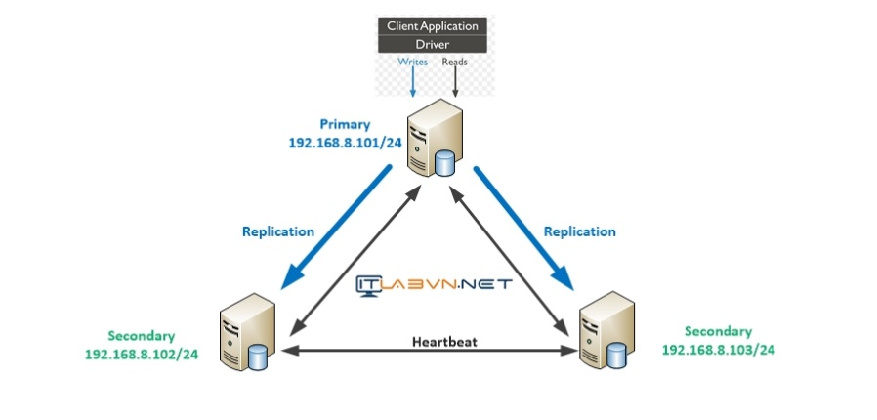כל הנתונים משוכפלים לכל היותר ב 12 מחשבים בצביר רצוי, מתקיים תהליך הצבעה ונבחר מחשב **Primary** ושאר המחשבים נחשבים כ- **Secondary** [**[13]**.](#_מקורות_חיפוש:)  פעולת קריאה מתבצעת מאחד המחשבים, פעולת עדכון מתבצעת על מחשב ראשי, מחשב ראשי שולח עדכונים למחשבים משניים, במצב של כשל קיימת אפשרות להתמודד באופן אוטומטי. (אם מחשב ראשי נפל נבחר מחשב ראשי חדש והעבודה נמשכת).

איור 7 תהליך השכפול נתונים ב MongoDB

### צביר פיזור

שיטה זו מפזרת את הנתונים בין מספר צבירי שכפול. דרוש מסד נתונים אשר ינהל את פיזור הנתונים בצורה יעילה על ידי מפתח ברמה של מסמך ולא ברמה של שורה בודדת בטבלה. לצורך כך נוצרת דרישה לשתי ישויות חדשות, **שרת קונפיגורציה**: המגדיר היכן נמצא כל פריט.

**ישות שאחראית על ניתוב** בקשות של אפליקציות אל הצביר ובחזרה, לכן אפליקציה לא צריכה לנהל ניתוב של בקשות .

איור 8 מרכיבי ארכיטקטורת בסיס נתונים MongoDB

## Cassandra

בפרויקט Apache Foundation , Cassandra הוא מסד נתונים מבוזר המאחסן כמות גדולה של נתונים באמצעות יכולת ההרחבה האחסון. מונח זה תואם את האפשרות המוצעת על ידי ארכיטקטורת Cassandra כדי להוסיף מכונות חדשות הנקראות צמתים (Node ).

בתחילהCassandra פותחה באופן פנימי על ידי פייסבוק לצרכים של ההודעות הפנימיות שלה. השימוש של Cassandra היה מוגבל לדרישות של הודעות פייסבוק. כתוצאה מכך תכונות רבות של Cassandra לא יושמו מאז, מכוון שהם לא היו נחוצים. ב -2008 פייסבוק החליטה להציע ל קרן אפאצ'י אתCassandra .

הפרויקט נשאר שנתיים באינקובטור לפני שהפך לפרויקט ברמה עליונה "של קרן אפאצ'י עד 2010.

משתמשיCassandra הם השחקנים הגדולים של האינטרנט, כגון Netflix, Spotify, eBay או Twitter [[14].](#_מקורות_חיפוש:)

### תכונות עיקריות

התכונות העיקריות של מסד הנתונים Cassandra NoSQL מפורטים בסעיף זה.

* עמידות בפני תקלות: הנתונים של צומת (צומת הוא מופע שלCassandra ) משוכפלים באופן אוטומטי לצמתים אחרים (מכונות שונות).לכן, אם הצומת אינה בשירות, הנתונים הנוכחיים זמינים דרך צמתים אחרים. המונח של שכפול מתייחס למספר הצמתים שבהם הנתונים משוכפלים. יתר על כן, ארכיטקטורת Cassandra מגדירה את המונח אשכול כקבוצה של לפחות שני צמתים(Nodes ) ומרכז נתונים

(Data center) כאשכולות.delocalized

Cassandraמאפשרת שכפול בין מרכזי נתונים שונים (Data Centers).

צמתים שנפלו ניתן להחליף ללא זמינות השירות.

* מבוזרת: באשכול כל הצמתים שווים. אין מושג של **שליט (master),** **עבד (Slave),** וגם אין תהליך שיהיה חייב לנהל צוואר בקבוק בחלק הרשת.
* מודל נתונים עשיר: מודל הנתונים המוצע על ידיCassandra מבוסס על הרעיון של מפתח / ערך מאפשר לפתח מקרים רבים של שימוש בעולם האינטרנט.
* אלסטי: היא ליניארית, קצב הכתיבה והקריאה עולה באופן ליניארי כאשר שרת חדש נוסף לאשכול כמו כן Cassandra מבטיחה שלא תהיה השבתה של המערכת או השבתה של יישומים.

### מודל נתונים

ביישומים של העולם של האינטרנטי, פייסבוק למשל, הנתונים אינם מתוארים באותו אופן, השימוש במאגרי מידע יחסיים אינו תמיד הולם. למעשה זה יוביל אותנו לאחסון נתונים עם ערכי null רבים.

יתר על כן, במסד נתונים יחסיים מסורתיים, נהוג לנרמל את הנתונים כדי למנוע יתירות נתונים ובעיות המובנות הקשורים לעדכונים. הנתונים מובנים בדרך מסוימת, מה שגורם לקריאה לעבור דרך של צירופים(שאילתות JOIN ) כדי לקבל את התוצאות הרצויות. בגלל אופי המבוזר שלCassandra על כמה מכונות, הוא לא מאפשר את זה .

הרעיון של איחודם בטבלאות בכמה מכונות לא הגיוני. במקום זה Cassandra תדרוש מאתנו כמה שיותר נתונים לא מנורמלים **(Denormalization )**.

לפיכך, חלק של העבודה על הנתונים ייעשה במהלך שלב הכתיבה. לשם כך, הנתונים מקובצים למשפחות של עמודות (colums families), אשר מבוססים על Big Table של Cassandra .Google מאחסן את הנתונים ברצף וממוין לפי זוגות מפתח / ערך. כך מסווגת Cassandra כמסד נתונים, מבלי להגיע עד לאחסון פיזי בעמודה (column oriented).

#### טור

|  |
| --- |
| שם |
| ערך |
| חותמת זמן |

עמודה היא היחידה הקטנה ביותר במודל הנתונים שלCassandra זו שלישיה המכילה שם, ערך וחותמת זמן (האחרון משמש לקביעת העדכון האחרון). הגודל של השם יכול להכיל עד KB 64 הערך יכול להכיל GB 2 של נתונים.

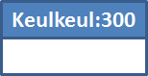הערך אינו נדרש. מחיקתו עלולה להוביל לביצועים משופרים. שם העמודה יכול להיחשב כערך. לדוגמא באיור שלהלן, שם העמודה מכילה את שם המשתמש ואת הציון.

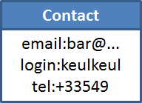תיבת הערך יכולה להכיל מספר ערכים למשל אוסף של מחרוזות.

#### רשומה

רשומה מורכבת מאוסף של עמודות, מזוהה על ידי מפתח, מפתח יכול להכיל עד 64 KB של נתונים והוא יכול להחזיק עד שני מיליארד עמודות, ניתן להשתמש בעמודות כמפתח הראשי .

בתרשים להלן ניתן לראות דוגמא של שתי שורות.

1. מספר העמודות אינו זהה.
2. העמודות אינן בהכרח אותו הדבר.

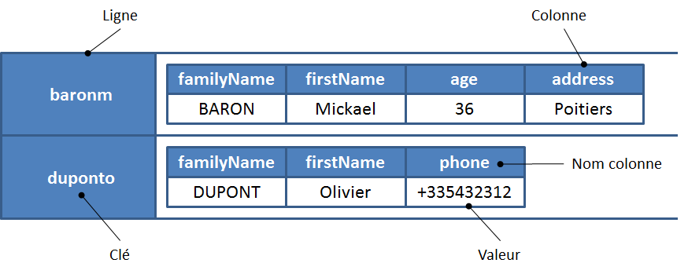

Key

Value

column

row

איור 9 דוגמה לריבוי רשומות אשר מכילות נתונים.

**משפחה של** **עמודות: (Column Family )**

משפחה של עמודות או באנגלית column families היא קיבוץ לוגי של רשומות. במקביל עם העולם של מסדי נתונים יחסיים, משפחה של עמודות היא סוג של טבלה.

בעת הגדרת משפחת עמודות, תוכלו להוסיף מידע על מטא-דאטה עבור עמודות. ניתן להשתמש במידע זה כדי להזין את השם והסוג של העמודות. עם זאת, זה בזמן של הוספת שורה שתבחרו אילו עמודות לנצל.

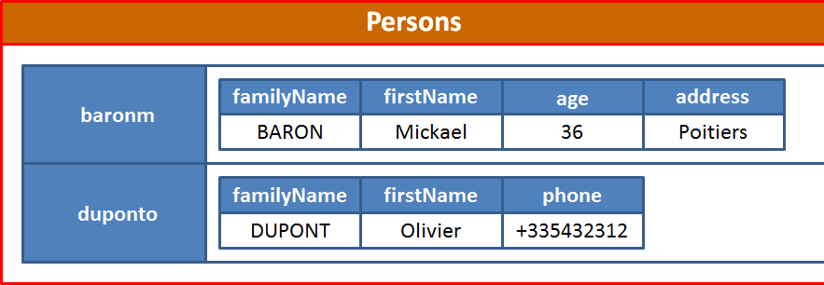

איור 10 משפחה של עמודות.

כך Cassandra מבדילה שני סוגים של משפחות של עמודות:

* סטטי: עמודות מוגדרות בעת יצירה או שינוי של משפחת העמודות.
* דינמי: עמודות מוגדרות בעת יצירה או עריכה של שורה.

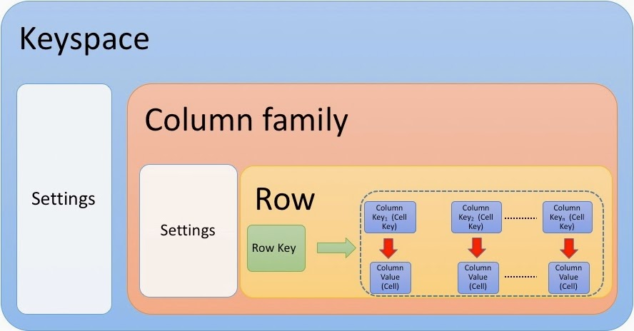 : **Key space** מכיל את טורי המשפחות בדיוק כמו בסיס נתונים מכיל טבלאות בעולם יחסיים, משמשים בהם כדי לקווצת טורי משפחות ביחד. במסד הנתונים המסורתי יחסיים האנלוגיה של key spaces ניתן לראות אותו כסכמת מסד נתונים.

איור 11 תיאור גרפי של Keyspace

## HBase

HBase הוא בסיס נתונים **מבוזר מכוון עמודות,** הפועל על Apache Hadoop. התוכן של עמודות HBase יכול לשמש כקלט ופלט עבור נתונים בשימוש שנוצר על ידי משימה מ MapReduce Hadoop . HBase הוא יישום קוד פתוח של המודל BigTable שפורסם על ידי Google [[15].](#_מקורות_חיפוש:)

HBase הוא מאגר נתונים **מוכווני עמודה**, כלומר, הוא מאחסן נתונים לפי עמודות ולא לפי שורות. ב HBase אם אין נתונים למשפחת העמודה נתונה, הוא פשוט לא מאחסן שום דבר בכלל, לעומת מסדי נתונים יחסיים אשר חייבים לאחסן ערכי null. בנוסף, בעת אחזור נתונים ב- HBase, עלינו לבקש רק את משפחות העמודות הספציפיות הדרושות לנו, כי יש מיליוני טורים בשורה מסוימת, אנו צריכים לוודא שנחנו שואלים רק עבור הנתונים שאנו באמת צריכים.

כמו ב HDFS, הארכיטקטורה HBase עוקב אחר המודל המסורתי Master/Slave שבו יש Master אשר לוקח החלטות ו Slave אחד או יותר אשר עושה את המשימה האמתית. ב HBase, המאסטר נקרא H_Master ועבדים נקראים H_RegionServer [[16].](#_מקורות_חיפוש:)

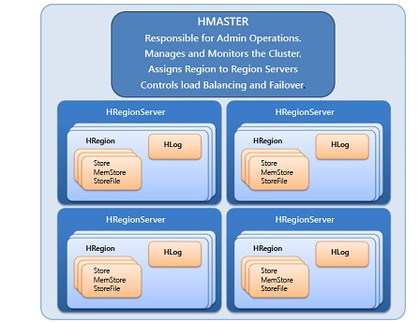Apache HBase ארכיטקטורת הרכיבים:

איור 12 רכיבי הארכיטקטורה Hbase .

כפי שניתן לראות מהדיאגרמה שלעיל, בדרך כלל, לאשכול HBase יש צומת מאסטר אחד, הנקרא **H_Master** ושרתי

אזור מרובים הנקראים **HRegionServer**. כל שרת אזור מכיל אזורים מרובים הנקראים HREGIONS. גם HBase משתמש בZooKeeper כמו שירות תיאום מבוזרת כדי לשמור על מצב השרת באשכול. הנתונים ב- HBase מאוחסנים בטבלאות והטבלאות מאוחסנות באזורים. כאשר טבלה גדולה מדי, הטבלה מחולקת למחוזות מרובים אזורים אלה מוקצים לשרתי אזורי ברחבי האשכול כל שרת אזור מארח בערך אותו מספר אזורים.

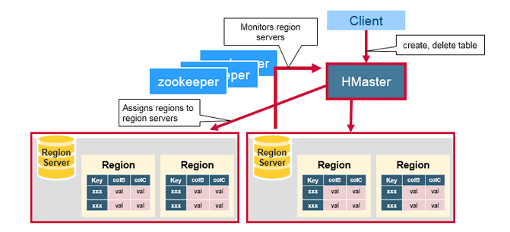**HBase H_Master**

איור 13 רכיב ה HMaster מאשכול Hbase

H_Master הוא יישום של שרת ראשי הקצאת אזור, DDL (יצירה, מחיקת טבלאות) פעולות שמטופלות על ידי Master HBase. שרת מאסטר אחראי על ניטור כל המופעים של RegionServer באשכול והוא ממשק עבור כל השינויים במטה דתה באשכול מבוזר, המאסטר בדרך כלל פועל על שם Name Node.

**HBase RegionServer**

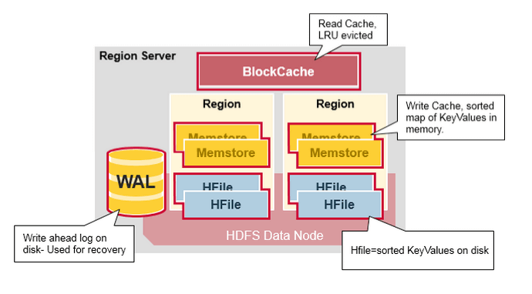HRegionServer הוא יישום של ה RegionServer הוא אחראי על השרות וניהול אזורים באשכול מבוזר, RegionServer פועל על Data Node Region אשר מוקצים לצמתים באשכול, שנקרא RegionServer, אלה משרתים נתונים לקריאה וכתיבה שרת אזורי יכול לשרת כ -1,000 אזורים.

איור 14רכיבי הRegion Server

Region Server פועל על צומת נתונים HDFS ויש לו את הרכיבים הבאים:

* WAL: Write Ahead Log (יומן כתיבה קדימה) הוא קובץ במערכת הקבצים המבוזר WAL משמש לאחסון נתונים חדשים שעדיין לא התמידו לאחסון קבוע הוא משמש לשחזור נתונים במקרה של כישלון.
* Block Cache: הוא המטמון קריא הוא מאחסן נתונים הנקראים לעתים קרובות בזיכרון לנתונים שלא שנעשה בהם שימוש לאחרונה יגורשו כאשר הם מלאים.
* MemStore: הוא מטמון כתיבה הוא מאחסן נתונים חדשים שטרם נכתבו לדיסק הוא ממוין אותם לפני כתיבה לדיסק יש MemStore אחד לכל משפחת טור לכל אזור.
* Hfiles: Hfiles מאחסן את השורות כפי שממוין ה KeyValues ​​על הדיסק.

כאשר Region Server (RS) מקבל את הבקשה, הוא מפנה את הבקשה לאזור (Region)ספציפי כל אזור מאחסן סט של שורות ניתן להפריד את נתוני שורות למשפחות טורים מרובים (CFs) הנתונים של CF מסוים מאוחסן ב HStore אשר מורכב MemStore ומקבוצה של HFiles.

כל שרת אזור מכיל יומן כתיבה קדימה (הנקרא HLog או WAL) ואזורים מרובים כל אזור מורכב מMemStore ו StoreFiles מרובים (HFile) הנתונים, חיים ב StoreFiles בצורה של משפחת טור (מוסבר להלן) ה- MemStore מכיל שינויים בזיכרון של ה Store(נתונים).

המיפוי של אזורים לאזור שרת נשמר בטבלה בשם .META כאשר מנסים לקרוא או לכתוב נתונים מ- HBase, הלקוח קורא את המידע מטבלת META ומתקשר ישירות עם שרת האזור המתאים.

כל RegionServer מוסיף עדכונים (Puts, Deletes) ליומן הרישום מראש (WAL) שלו, ולאחר מכן ל- MemStore עבור החנות המושפעת ללא WAL, יש את האפשרות של אובדן נתונים במקרה של כשל ב RegionServer לפני שכל MemStore סמוק ו StoreFiles חדשים נכתבים. HLog הוא יישום של WAL HBase, ויש מופע HLog אחד לכל. RegionServer

# מנועי חיפוש

## Apache Solr

Apache Solr היא פלטפורמת חיפוש עסקית המבוססת על המנוע אינדוקס Apache Lucene [[17]](#_מקורות_חיפוש:).

חבילות רבות של Hadoop כוללות כעת את Apache Solr כחלק מהחבילה, שכן ניתן להשתמש ב- Solr ביעילות רבה בנתונים ב- Hadoop.

ל Solr יש יכולות ההתאמה עצומות בין הרצוי למצוי, כולל ביטויים, תווים כלליים, צירופים של מילים ,קיבוץ של מילים, וכו '.עבור כל סוגי הנתונים, Solr תומך באינדוקס של קבצים בפורמטים שונים מוכנים לשימוש ב-

JSON, XML ו- CSV.

Solr מכיל גם תוספים אופציונליים לאינדוקס של תוכן עשיר (כגון PDF, Word וכו' '), זיהוי שפה, תוצאות חיפוש וכו'. Solr מספק גם מספר רב של אלגוריתמים הנקראים "פילטרים/ היבטים " כדי לפצל ולחלק את התוצאות למספר קטגוריות. הוא מראה את המספרים עבור כל אחד. Solr מאפשר למשתמש "לתחקר" את תוצאות החיפוש על פי היבטים אלה. Solr מספק גם תכונות מתקדמות כגון השלמה אוטומטית, איות ועוד.



## Sphinx search

חיפוש ספינקס הוא מנוע החיפוש שרת בקוד פתוח.

בניגוד ל **Solr** או **Elasticsearch** הוא משתמש במנוע האינדוקס משלו שנכתב ב- C + +. הספינקס מתגאה במספר רב של ביצועים ומדרגיות. הוא מספק פונקציונליות דומה מ Solr ו Elasticsearch.

עם זאת, הוא דורש מסד נתונים אחר כדי לאחזר את התוכן בפועל. חיפוש ספינקס מספק זמינות גבוהה ופתרון של ניטור עם זאת, ל- Sphinx Search אין עדיין אפשרויות שילוב עם כלים לניהול משאבים כגון YARN. עבור אבטחה, ONION ניתן להשתמש עם חיפוש ספינקס.

כמה אתרים משתמשים כיום בספינקס:Craigslist, Net log,Melty . האתר חילופי Pirate Bay משתמש גם בספינקס [[18]](#_מקורות_חיפוש:).

## Search technologies in cloud

חיפוש כשירות בענן נהיה פופולרי כ Software as a service אשר מסופק על ידי ספקי ענן שונים לאחרונה. התכונות האופייניות של הצעה זו הם סביב מחזור החיים כולו של פתרון חיפוש המקיף העלאת תוכן / מסמכים, אינדוקס, ממשק משתמש להתאמה אישית לחיפוש על סמך מילות מפתח. רובם גם תומכים במגוון שפות תכנות כמוJAVA , Python, .Net וכו', כך ארגונים יכולים להשתמש במאגרי המשאבים הקיימים שלהם כדי למנף את השירותים הללו.

הספקים הפופולריים בתחום זה הם Amazon Cloud Search ,Microsoft Azure Search , Elasticsearch )מיוסד על ידי חברה.(ELASTIC



# ELASTIC SEARCH

## Elasticsearch תכונות כלליות

התכונות הכלליות של Elasticsearch הן:

* Elasticsearch הוא מדרגי עד Petabytes של נתונים מובנים ולא מובנים.
* Elasticsearch יכול לשמש כתחליף של חנויות מסמכים כמו Mongo DB וRavenDB.
* Elasticsearch משתמשת ב דנורמליזציה (שינוי הישויות במסד נתונים שהיו במצב הרגיל: למשל מיזוג/הפרדה של טבלאות) כדי לשפר את ביצועי החיפוש.
* Elasticsearch הוא אחד מנועי החיפוש הפופולריים של הארגון, אשר כיום בשימוש על ידי ארגונים גדולים רבים כמו ויקיפדיה, The Guardian, StakOverflow, GitHub וכו'
* Elasticsearch הוא קוד פתוח וזמין תחת רישיון Apache גירסה 2.0.

## מושגים מרכזיים ב Elasticsearch

* NODE (צוֹמֶת: (

צומת הוא שרת יחיד המהווה חלק מהאשכול המחשבים, מאחסן את הנתונים שלכם ומשתתף ביכולות יצירת האינדקס והחיפוש של האשכולות.בדיוק כמו אשכול, צומת מזוהה על ידי שם אשר כברירת מחדל הוא מזהה אוניברסלי ייחודי אוניברסלי (UUID: Universally Unique Identifier ) המוקצה לצומת בעת ההפעלה. שם זה חשוב למטרות ניהול או זיהוי שרתים ברשת מחשבים שתואמים לצמתים באשכול ה Elasticsearch שלכם.

* ) Clustersאשכול מחשבים):  
   אשכול הוא אוסף של צומת אחת או יותר (שרתים) שמחזיקים יחד את כל הנתונים שלכם ומספקים יכולות אינדקס וחיפוש מאוחדות בכל הצמתים. אשכול מזוהה על ידי שם ייחודי אשר כברירת מחדל הוא."Elasticsearch"
* SHARD (שבר):   
  היא מחיצה (Horizontal Partition) של מידע של בסיס נתונים או מנוע חיפוש, כל מחיצה נקראת שבר (SHARD) כאשר כל שבר מנוהל ומתוחזק על מופע בסיס נתונים נפרד כדי לפזר עומס. האינדקסים מחולקים אופקית לשברים. משמעות הדבר היא שכל שבר מכיל את כל המאפיינים של המסמך, אך מכיל פחות מספר אובייקטים של JSON מאשר אינדקס . ההפרדה האופקית הופכת את השבר (SHARD) לצומת (NODE) עצמאית, אשר ניתן לאחסן בכל צומת. שבר ראשי הוא החלק האופקי המקורי של אינדקס ולאחר מכן, שברי אלה העיקריים משוכפלים בעותקים של שברי.
* INDEX (אנדקס):

האינדקס הוא אוסף של מסמכים בעלי מאפיינים דומים .אנדקס משתמש גם ברעיון של שברים (SHARDS) כדי לשפר את הביצועים. לדוגמא, באפשרותך לקבל אינדקס עבור נתוני לקוחות, אינדקס נוסף לקטלוג מוצרים, וכן אינדקס נוסף עבור נתוני הזמנות. אינדקס מזוהה על ידי שם (זה חייב להיות באותיות קטנות) ושם זה משמש להתייחסות לאינדקס בעת ביצוע פעולות לאינדקס, חיפוש, עדכון ומחיקה כנגד המסמכים שבתוכו. באשכול יחיד, באפשרותך להגדיר כמה שיותר אינדקסים.

* TYPE(טיפוס):

בתוך אינדקס, באפשרותכם להגדיר טיפוס אחד או יותר. טיפוס הוא קטגוריה לוגית / מחיצה של האינדקס שלכם אשר שם שלה היא לגמרי תלוי בכם.  
  באופן כללי, סוג מוגדר עבור מסמכים בעלי קבוצת שדות משותפים.  
  לדוגמא, נניח שאתה מפעיל פלטפורמת בלוגים ומאחסן את כל הנתונים שלכם באינדקס יחיד.  
  באינדקס זה, ניתן להגדיר סוג עבור נתוני משתמש, סוג אחר עבור נתוני הבלוג, וסוג אחר עבור נתוני הערות.

* DOCUMENTS (מסמך):

מסמך הוא יחידה בסיסית של מידע שניתן לצרף לאינדקס.

לדוגמא, ניתן לקבל מסמך עבור לקוח יחיד, מסמך אחר עבור מוצר בודד, ועוד מסמך עבור הזמנה אחת.  
זהו אוסף של שדות בפורמט - (JavaScript Object Notation) JSONשהוא פורמט נתוני אינטרנט בכל מקום. בתוך אינדקס / סוג (type) , אפשר לאחסן מסמכים רבים.

צריך לשים לב כי למרות שמסמך שוכן פיזית בתוך אינדקס, המסמך צריך להיות למעשה באינדקס / להקצות טיפוס בתוך אינדקס.  
כל מסמך שייך לטיפוס בתוך אינדקס. כל מסמך משויך למזהה ייחודי, הנקרא .UID

* REPLICAS (עותקים משוכפלים):   
   Elasticsearch מאפשר למשתמש ליצור עותקים משוכפלים של האינדקסים שלהם ואת השברים. שכפול לא רק עוזר להגדיל את זמינות הנתונים במקרה של כשל, אלא גם מאשפרת את הביצועים של חיפוש על ידי חיפוש מקבילי של העותקים המשוכפלים האלה.

## יתרונות של Elasticsearch

* Elasticsearch מפותחת על Java, מה שהופך אותו תואם כמעט בכל  
  פלטפורמה.
* Elasticsearch הוא כלי שעובד בזמן אמת, במילים אחרות לאחר הוספת המסמך לתוך הבסיס נתונים לאחר שנייה אחת את המסמך ניתן לחפש במנוע זה.
* Elasticsearch מבוזר, מה שהופך אותו קל בקנה מידה ולשלב אותו בכל ארגון גדול.
* יצירת גיבויים מלאים קלים באמצעות המושג של שער(gateway), אשר קיים ב. Elasticsearch.
* Elasticsearch משתמשת באובייקטים של JSON כתגובות, מה שמאפשר להפעיל שרת ElasticSearch עם מספר רב של שפות תכנות שונות.
* Elasticsearch תומך כמעט בכל סוג מסמך למעט אלה שאינם תומכים עיבוד טקסט.

## חסרונו של Elasticsearch

* ל- Elasticsearch אין תמיכה רב-לשונית במונחים של טיפול שאילתות בקשה ונתונים (אפשרי רק ב- JSON) בניגוד ל- Apache Solr, ששם ניתן בפורמטים CSV, XML ו JSON.
* Elasticsearch יש גם בעיה של מצבי פיצול המוח, אבל במקרים נדירים.

## השוואה בין Elasticsearch ו RDBMS

ב Elasticsearch האינדקס הוא אוסף של טיפוסים שונים בדיוק כמו במסד נתונים הוא אוסף של טבלאות RDBMS מערכת ניהול קשרי מסד נתונים). כל טבלה הוא אוסף של שורות בדיוק כמו כל מיפוי בElasticsearch הוא אוסף של אובייקטים)

|  |  |
| --- | --- |
| RDBMS | Elasticsearch |
| Database | Index |
| Shard | Shard |
| Table | Mapping |
| Field | Field |
| Tuple | JSON Object |

# מתודולוגית הסימולציה עם ELASTICSEARCH/KIBANA :

לפני ההסבר על המתודולוגית הסימולציה יש צורך להוריד את Elasticsearch דרך אתר <https://www.elastic.co> ולהקין אותו . המתודולוגיה מתבססת על הורדת נתונים מאינטרנט של עירית ת"א הקשורים לנקודות WIFI , בתי מלון, בנקים, בתי מרקחת ועוד, נקודות אלה נמצאים באזור תל אביב. לאחר ההורדה של כל הנתונים אשר הזכרתי היה צורך להסב את הפורמט הנתונים של האתר Excel ל CSV ומפורמט CSV היה צורך להסב לפורמט JSON ולאחר ההסבה היה צורך ליצור אינדוקס של הנתונים ב Elasticsearch .

האתר אשר השתמשתי בו להסבה מ CSV לJSON הינו : <http://www.convertcsv.com>.

האתר השל עירית ת"א הוא : <https://gisn.tel-aviv.gov.il>.

לדוגמה נבחר מתוך הרשימה את הנתונים של בתי המלון:

איור 15 אתר של יעירת ת"א שמימנו תוכלו להוריד נתונים

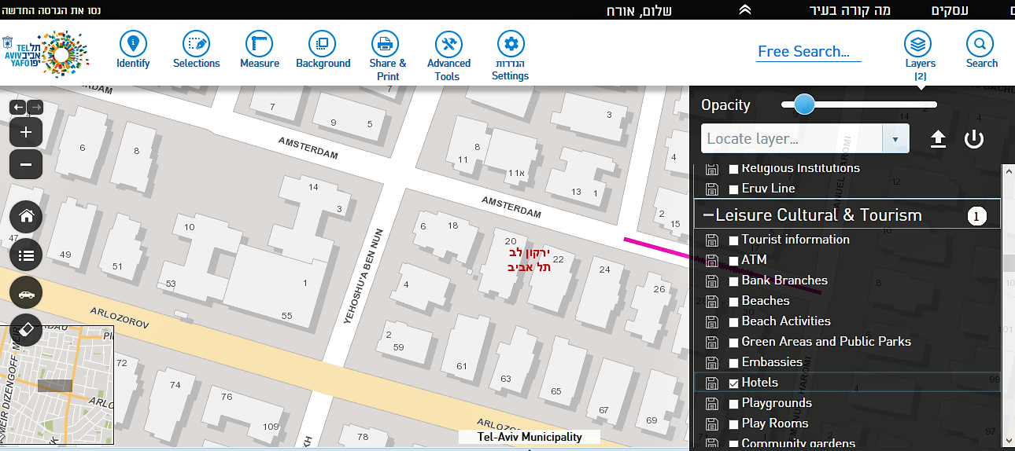

לאחר מכן נבחר את האופציה תיחום העיר ואת האופציה הגאוגרפית :

איור 16 בחרת סוג של נתונים

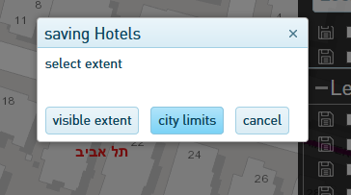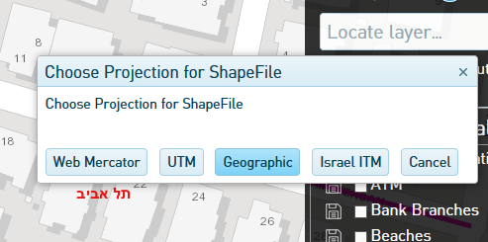

מתוך התיקייה שהורדתם בחרו את קובץ הנתונים בפורמט Excel ושמרו אותו כפורמט CSV במחשב, לאחר מכן יש להיכנס לאתר <http://www.convertcsv.com> בכדי להפוך אתו ל JSON.

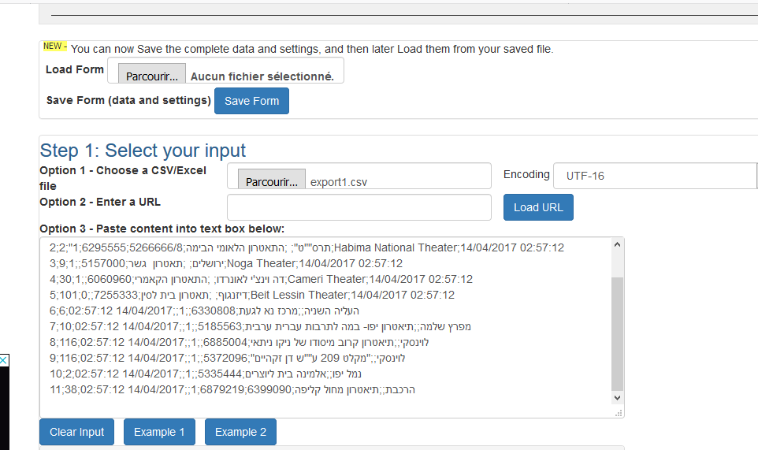

איור 17 אתר שבו תוכלו להמיר את הקוץ לפורמט JSON

לאחר טעינת הקובץ יש לבחור מתוך האופציות את האופציה OUTPUT, בתוך הטבלה יש לסמן את כל העמודות שנמצאים בצד שמאל אשר ישמשו כמפתחות בפורמט הJSON .

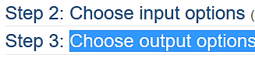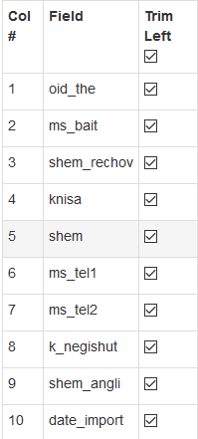

איור 18 בחירת השדות שהיו בקובץ ה JSON

בשלב 5 יש להוריד את קובץ JSON בכדי להשתמש בו בElasticsearch (מפרק 7.1.6 יופיעו דוגמאות של נתנום מיערית ת"א) :

איור 19 הורדת הקובץ הJSON

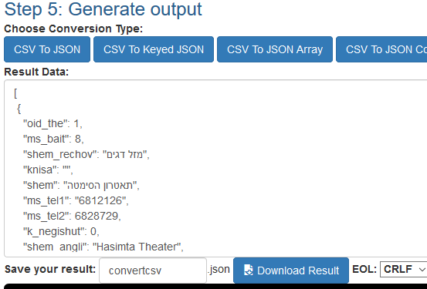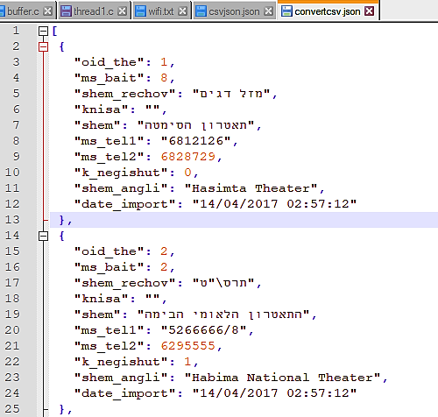

בהמשך בכדי להציג את הנתונים ע"י ממשק הורידו את התוכנה Kibana מהאתר: <https://www.elastic.co>

KIBANA מספקת לסימולציית ניתוח הנתונים ממשק גרפי עם ריבוי הדמיות מגוונות ופונקציונליות רבות כדי לחפש נתון בצורה יותר אינטראקטיבית ותוכלו גם לרשום את השאילתות שלכם. כל הפונקציות הללו מנצלות את יכולות הצבירה (הגרגציה) המקיפות של Elasticsearch. דרכה תוכלו להציג את מיקום בתי מלון על מפה ושירותיהם באמצעות תרשים עוגה, היסטוגרמה של תקלות של נקודות WIFI המפוזרות בכל תל אביב ,להציג רשימות של נתונים, ועוד. לאחר ש Kibana ו Elasticsearch הותקנו בהצלחה, תוכלו לגשת לממשק הגרפי על ידי פתיחת דפדפן בכתובת **http://localhost: 5601 .**

איור 20 אתר ה Elasticsearch

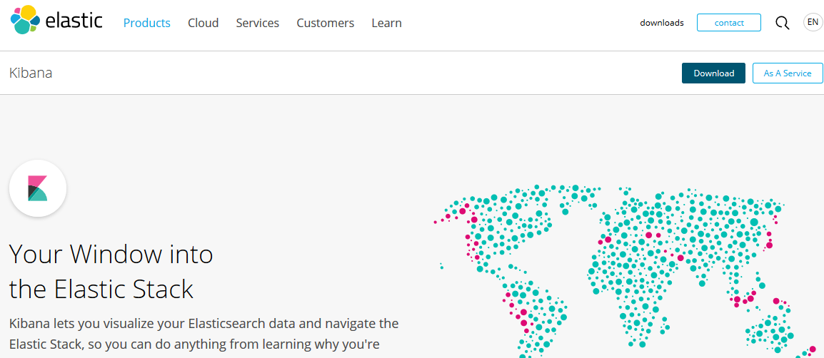

יש לבחור את גירסה המתאימה למחשב שלכם ולעקוב אחרי שלבי התקנה:

איור 21 הורדת ה Kibana

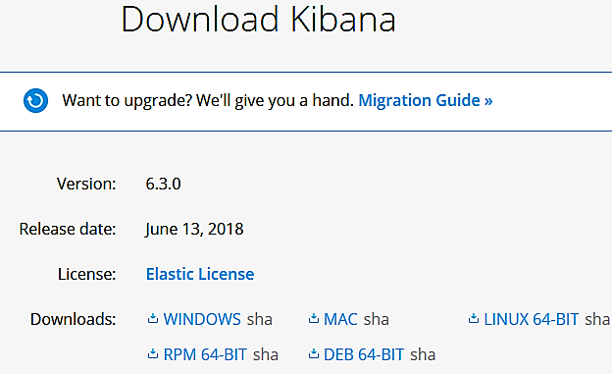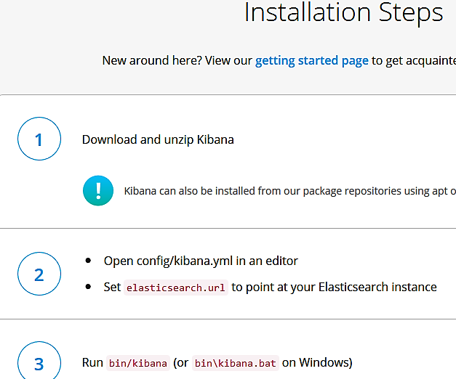

לאחר שניכסתם דרך הדפדפן לכתובת **http://localhost: 5601** ,כנסו לחלון DEVTOOL שם תוכלו לכתוב את השאילתות כפי שמוצג בפרקים הבאים.

בנוסף לזה, אם יש צורך, יש להשתמש באתר <https://boundingbox.klokantech.com> אשר מספק קואורדינטות של מרחב גאוגרפי של תל אביב בפורמט GEOJSON . באתר זה השתמשתי בכדי להוריד קואורדינטות של אזורים בת"א לצורך חיפוש גאוגרפי של נתונים בתוך מאגר Elasticsearch .

אתר זה מאפשר להשתמש בתחומים גאוגרפיים של "תיבה-תוחמת" ושל מצולעים במפה. באמצעותם, נוכל לבצע חיפושים הגיאוגרפים ב Elasticsearch. בהמשך הפרקים של שאילתות Elasticsearch יופיעו דוגמאות של חיפושי נתונים באמצעות התכונה הגאוגרפית שלהם.(מפרק 7.4.2)

## אכלוס בתוך ELASTICSEARCH

### Create Index API

האינדקס API מוסיף או מעדכן מסמך JSON שהוקלד באינדקס מסוים, מה שהופך אותו לבר חיפוש. הדוגמא הבאה מכניסה את מסמך JSON ל אינדקס "Facebook", תחת סוג שנקרא "post" עם מזהה של 1:

התוצאה של פעולת האינדוקס הנ"ל הינה:

איור 22 הכנס אינדקס לתוך המאגר של Elastisearch

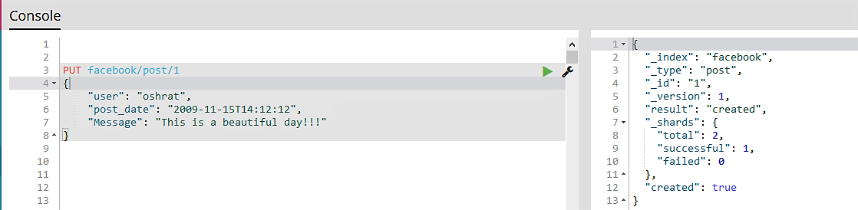

שדה ה _shards מספקת מידע על תהליך השכפול של פעולת האינדקס.

* Total - מציין את מספר עותקי שברים (שברים ראשוניים ועותקים), כדי לבצע את פעולת האינדקס.
* Successful- מציין את מספר עותקי השברים שבהם הפעלת האינדקס הצליחה.
* Failed- מערך המכיל שגיאות הקשורות לשכפול במקרה של פעולת אינדוקס נכשל בעותקי שבר (Shard).

פעולת האינדוקס היא מוצלחת במקרה מוצלח הוא לפחות 1.

* זיהוי אוטומטי- ניתן לבצע את פעולת האינדקס מבלי לציין את מספר המזהה. במקרה כזה, מזהה ייווצר באופן אוטומטי. התוצאה של פעולת האינדוקס הנ"ל הינה:

איור 23 מספר ה ID של אינדקס אחרי שהוא נוצר

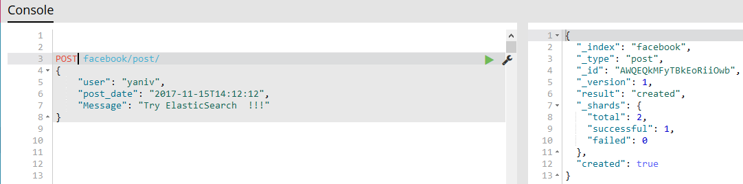

### Get API

) GET APIחיפוש) מאפשר לקבל מסמך JSON מודפס מהאינדקס מבוסס על מספר הזהות שלו. בדוגמא הבאה מחפשים מסמך JSON מאינדקס שנקרא facebook, תחת סוג הנקרא post, עם ערך מזהה 1:

איור 24 מקור המידע אשר נשמר לאחר אינדוקס נתון

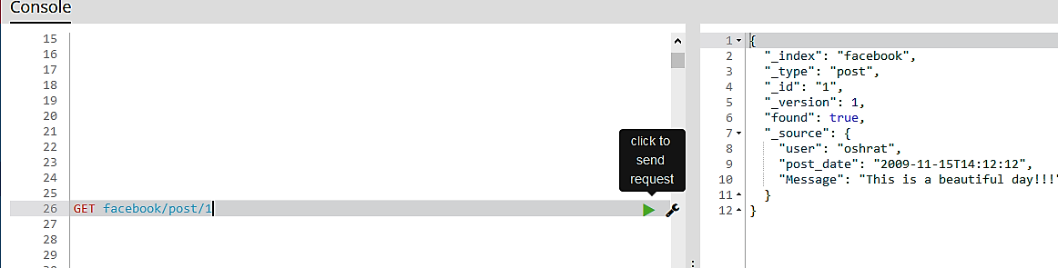

התוצאה הנ"ל כוללת את ה index ,type _id ו- version של המסמך שאנו רוצים לאחזר, כולל המקור(source) בפועל של המסמך אם ניתן למצוא אותו (כפי שצוין על ידי השדה שנמצא בתגובה).

* סינון מקור: כברירת מחדל, פעולת ה- Get מחזירה את התוכן של שדה המקור(source), אלא אם השתמשת בפרמטר של השדות מאוחסנים או אם שדה המקור מושבת. באפשרותך לבטל את אחזור המקור באמצעות הפרמטר source.

GET facebook/post/1? _source=false

שדות מאוחסנים פעולת ה- get מאפשרת להגדיר קבוצה של שדות מאוחסנים שיוחזרו על-ידי העברת הפרמטר storage_fields. אם השדות המבוקשים אינם מאוחסנים, המערכת תתעלם מהם. לדוגמא, שקלו את המיפוי הבא:

1. בדוגמא זו, אנו מראים שבמיפוי ניתן להגדיר איזה מהשדות היו מאוחסנים או לא בתוך האינדקס.

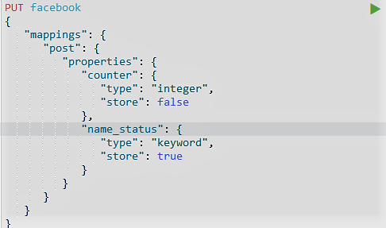

1. 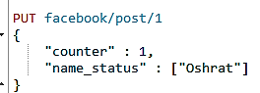כעת, אנחנו יכולים להוסיף מסמך שמכיל את השדות אלו.
2. 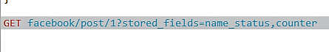וננסה לאחזר אותו עם השדות :

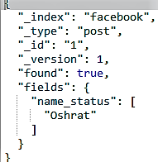

1. והתוצאה של הפעולה הנ"ל היא:

ערכי שדות שנלקחו מהמסמך עצמו מוחזרים תמיד כמערך. מכיוון ששדה counter אינו מאוחסן, הבקשה פשוט מתעלמת ממנו בעת ניסיון להשיג את השדות המאוחסנים.

קבלת מקור ישירות

השתמשו במקטע {index} / {type} / {id} / _ source, כדי לקבל רק את השדה source של המסמך, ללא תוכן נוסף סביבו.

לדוגמא: GET facebook/post/1/_source

ניתן גם להשתמש באותם מסנני מקור כדי לקבוע אילו חלקים של המקור יוחזרו:

GET facebook /post/1/_source?_source_include=*.id &_source_exclude=tags

### Delete API

ה- API למחיקה מאפשר למחוק מסמך JSON מוקלד מאינדקס ספציפי המבוסס על המזהה שלו. הדוגמא הבאה מוחקת את מסמך JSON מהאינדקס שנקרא facebook, תחת סוג הנקרא photos, עם ערך 321:

התוצאה של פעולת מחיקה לעיל היא:

איור 25 מחיקת אינדקס

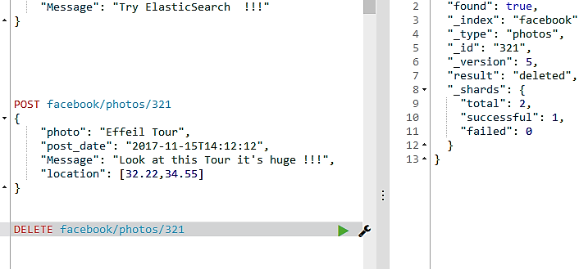

מחיקה על ידי ממשק API של שאילתה(delete by query)

איור 26 מחיקה של אינדקסים מרובים בשאילתה אחת

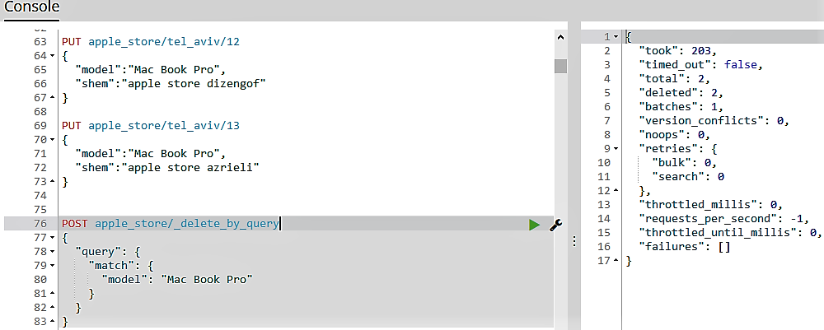

השימוש הפשוט ביותר ב- __delete_by_queryפשוט מבצע מחיקה על כל מסמך התואם לשאילתה. הנה ה- API:

במהלך ביצוע של _delete_by_query, מספר שאילתות חיפוש מבוצעות ברצף על מנת למצוא את כל המסמכים המתאימים למחיקה.

בכל פעם שנמצאת אצווה של מסמכים, מתבצעת בקשה מקבילה מתאימה כדי למחוק את כל המסמכים האלה.

ניתן גם למחוק מסמכים של אינדקסים מרובים וסוגים מרובים בו-זמנית, בדיוק כמו ה- API של החיפוש

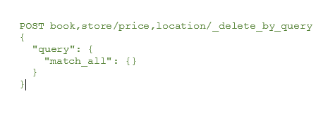(Search API):

### Update API

ה- API לעדכון מאפשר לנו לעדכן מסמך על בסיס סקריפט שסופק. הפעולה מאחזרת את המסמך מהאינדקס, מפעילה את הסקריפט ומאנדקסת את התוצאה (יש אפשרות גם למחוק). הוא משתמש בטיפוס של המסמך כדי להבטיח שלא התרחשו עדכונים במהלך ה "GET" ו "REINDEX".**((Scripted updates.**

לדוגמא, אנו מאינדקסים מסמך פשוט:

איור 27 אינדוקס לנפי עדכון

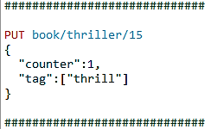

עכשיו, אנחנו יכולים להריץ סקריפט שיגדיל את ה counterלמשל:

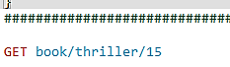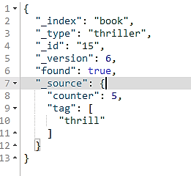

איור 28 אינדקס לאחר עדכון בעמצאות SCRIPT

איור 29 שאילתת עדכון עם SCRIPT

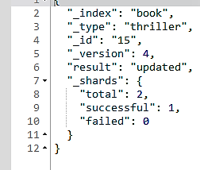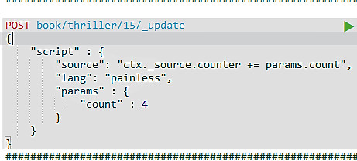

בנוסף לדוגמא שלנו, אנו יכולים להוסיף תג לרשימת התגיות (שימו לב, אם התג קיים, הוא עדיין יוסיף אותו לרשימה):

איור 30 הוספת נתון באמצעות ה SCRIPT

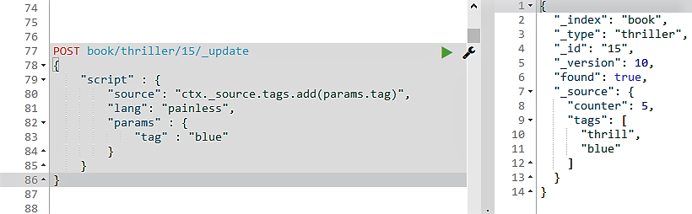

אנחנו יכולים גם להוסיף שדה חדש למסמך על ידי הסקריפט:

איור 31 הוספת שדה חדש לתוך העינדקס באמצעות ה SCRIPT

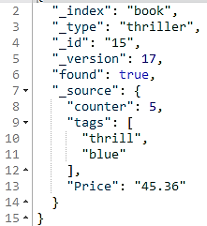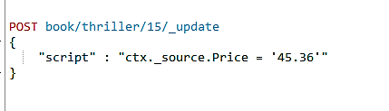

לחלופין, להסיר שדה מתוך המסמך:

POST book/thriller/15/_update

{

"script": "ctx._source.remove('new_field')"

**}**

### Multi Get API

Multi-GET API מאפשר להשיג מספר מסמכים על בסיס אינדקס, טיפוס (אופציונלי) ו id. התגובה כוללת מערך מסמכים עם כל המסמכים שהוחזרו, כל אלמנט דומה במבנה למסמך שסופק על יד הממשק ה- API של Get.

הנה כמה דוגמאות של חיפוש:

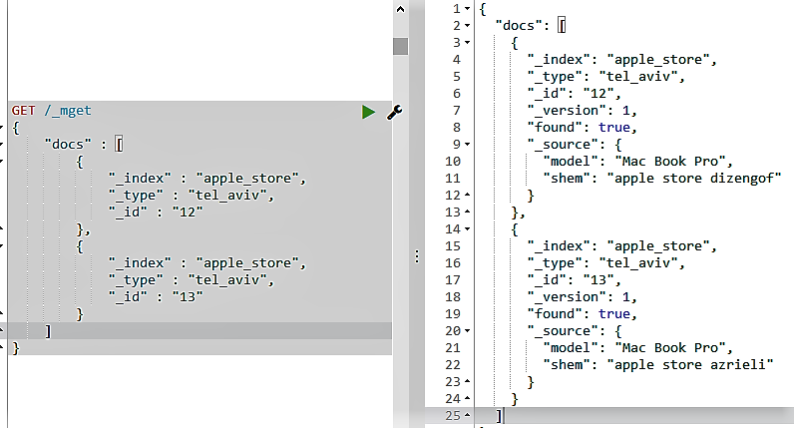

איור 32 איחוזר מרובת מסמחים

ניתן להשתמש גם בנקודת האינדקס (במקרה זה אין צורך בגוף):

* אם מחפשים למשל שני מסמכים וכל אחד מהטיפוס שונה, נציין לכל אחד את סוג ה "type" שלו באותם בשדות "type" ונרשום את ה id שלהם .זה אותו דבר למספר רב יותר של מסמכים.

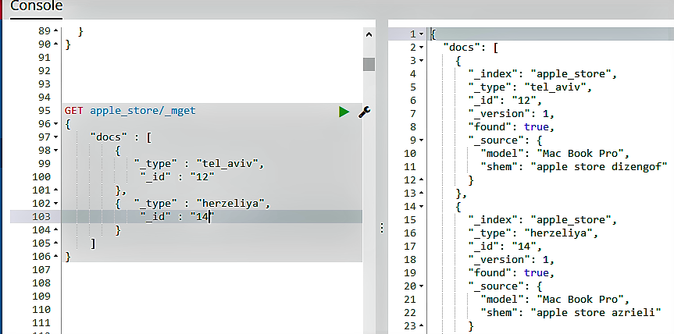

איור 33 שיטת אחזור מסמחים מרובים ראושנה

* אם נרצה לחפש בתוך אינדקס מסמכים מסוימים, שאנו מכירים את המספר ה id שלהם ואת הטיפוס שלהם, כך נרשום את קטע קוד.

איור 34 שיטת אחזור מסמחים מרובים שנייה

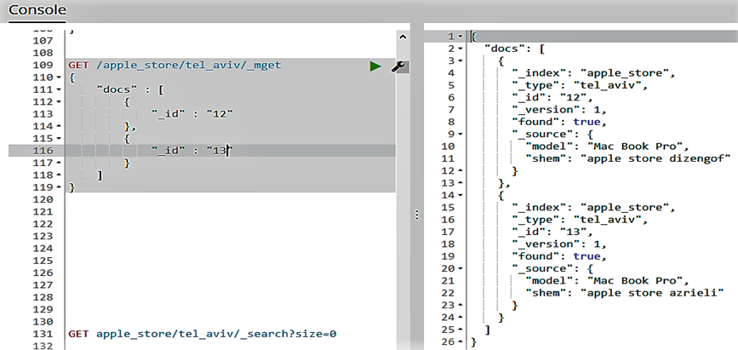

כברירת מחדל, השדה _source יוחזר עבור כל מסמך (אם הוא מאוחסן). בדומה לממשק ה- API של GET תוכלו לאחזר רק חלקים מהמקור (או בכלל לא) באמצעות הפרמטר ._source ניתן גם להשתמש בפרמטר, _source כדי לציין ברירות מחדל, אשר ישמשו כאשר אין הוראות לכל מסמך.

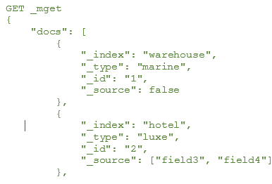

### API BULK

ה BULK- API מאפשר לבצע פעולות רבות של אינדוקס/ מחיקה /עדכון של נתונים מרובים בבת אחת. זה יכול להגדיל באופן משמעותי את מהירות האינדוקס. האפשרויות הן bulk _/, bulk_ / {index}, {Index} / {type}/_bulk/. כך יראה המבנה של Bulk אם נרצה לאנדקס/ למחוק /לעדכן.

דוגמא להלן של איך לרשום שאילתה זו.

POST college/sce/_bulk

{"index": {"_index": ": college", "_type": "sce", "_id":"1"}}

{"name": "Sami Shamoon College", "description":"SCE", "street": jabotinsky",

"City": "Ashdod", "state": "IS", "zip":"178754","Location": [31.89585, 76.8405], "fees":2000,"tags": ["junior Secondary", "beautiful campus"],"rating":"3.5"

{"update": {"_id": "45678", "_type": "sce", "_index": "college"}} עדכון של האינדקס

{"doc": {"fee": "86565 $"}

{"delete": {"_index": "college", "_type": "sce", "_id": "102"}} מחיקת המסמך

איור 35 אינדקס נתוני יעירת ת"א ע"י שיטת ה BULK

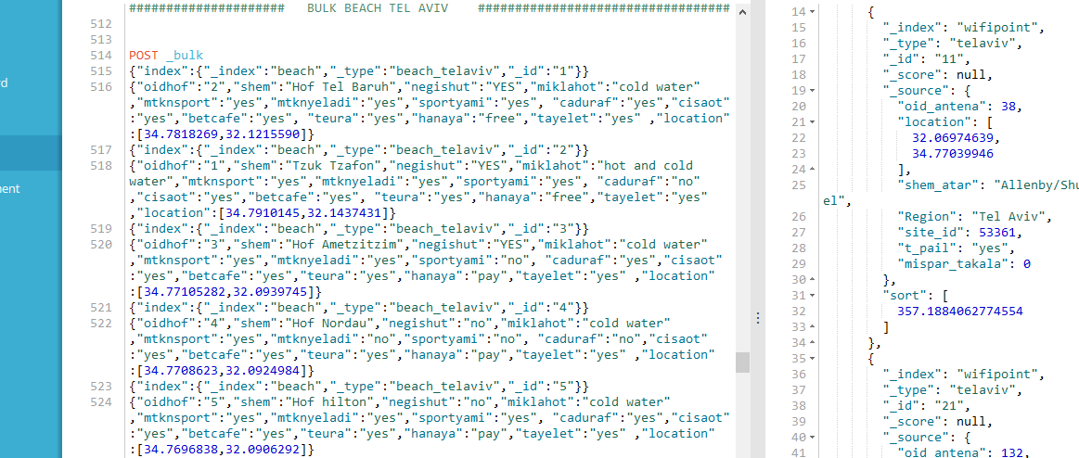

איור זה מתאר את פקודת Bulk בElasticsearch עם נתוני חופים השונים של תל אביב.

### ELASTICSEARCH — DOCUMENT APIS

ממשק תכנות היישומים (API) ברשת הוא קבוצה של קראיות פונקציה או הוראות תכנות אחרות כדי לגשת לרכיב התוכנה באותו יישום אינטרנט מסוים.  
  
לדוגמא, ה- API של Facebook מסייע למפתח ליצור יישומים על ידי גישה לנתונים או לתכונות אחרות של פייסבוק; זה יכול להיות תאריך לידה או עדכון סטטוס.  
Elasticsearch מספקREST API, אשר נגיש באמצעות JSON מעל. HTTP   
 Elasticsearch משתמשת במוסכמות הבאות:

## Elasticsearch -Mapping

המיפוי הוא תהליך הגדרת האופן של מסמך, והשדות שהוא מכיל שבו מאוחסנים ומאנדקסים. לדוגמא, אנו נשתמש במיפויים להגדרת:

* אילו שדות של מחרוזת יש להתייחס אליהם כשדות טקסט מלאים.
* אשר שדות מכילים מספרים, תאריכים, או geolocations.
* את הפורמט של ערכי התאריך.
* כללים מותאמים אישית כדי לשלוט על המיפוי עבור שדות שנוספו באופן דינמי.

### Field Datatypes

לכל שדה יש סוג נתונים שיכול להיות:

סוג פשוט כמו texte ,keyword, Date,Long,Double, Boolean או IP. סוג התומך בטבע היררכי של JSON כגון אובייקט או מקונן. או סוג מיוחד כמו geo_point, geo_shape.

זה לעתים קרובות שימושי לאנדקס אותו שדה בדרכים שונות למטרות שונות. לדוגמא, שדה מחרוזת יכול להיות באינדקס כשדה טקסט לחיפוש טקסט מלא וכשדה של מילות מפתח למיון או לאיסוף.

### Dynamic mapping

שדות וסוגי מיפוי לא צריכים להיות מוגדרים לפני שמשתמשים בהם עם מיפוי דינמי, שמות של שדות חדשים יתווספו באופן אוטומטי, פשוט על ידי יצירת אינדקס של מסמך. ניתן להוסיף שדות חדשים הן לסוג המיפוי ברמה העליונה והן לאובייקט הפנימי ולשדות המקוננים. ניתן להגדיר כללי מיפוי דינמיים כדי להתאים אישית את המיפוי המשמש לשדות חדשים.

### Explicit mapping

אם אנו יודעים יותר על הנתונים שלנו מאשר Elasticsearch יכול לנחש, בעוד שמיפוי דינמי יכול להיות שימושי בהתחלה, בשלב מסוים אנו נרצה לציין מיפויים מפורשים יותר משלנו. ניתן ליצור מיפויי שדה בעת יצירת אינדקס, וניתן להוסיף שדות לאינדקס קיים באמצעות ממשק ה- PUT mapping API.

איור 36 מיפוי השדות של אינדקס

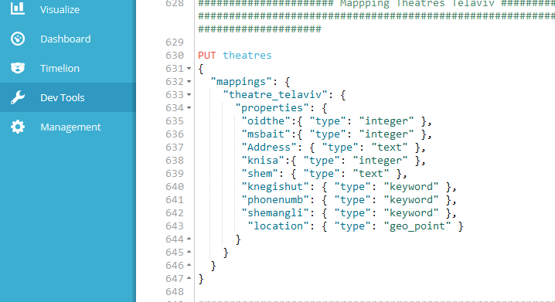

איור זה מתאר את המיפוי שדות של אינדקס theatre אשר נתוניו סופקו מהאתר של יריעת ת"א.

## ELASTICSEARCH — AGGREGATIONS

### Metrics Aggregations

מסגרת הצבירה מסייעת לספק נתונים מצטברים על סמך שאילתת חיפוש. הוא מבוסס על קטעי קוד פשוטים הנקראים אגרגציות, שיכולים להיות מורכבים על מנת לבנות סיכומים מורכבים של הנתונים.  
  המבנה הבסיסי של הצבירה מוצג להלן:

ישנם סוגים שונים של אגרגציות, כל אחד עם המטרה שלו:

### Average Aggregation

צבירה של ערכים בעלי ערך יחיד המחשבת את הממוצע של ערכים מספריים שחולצו מהמסמכים המצטברים.

איור 37 שאילטת ממוצע

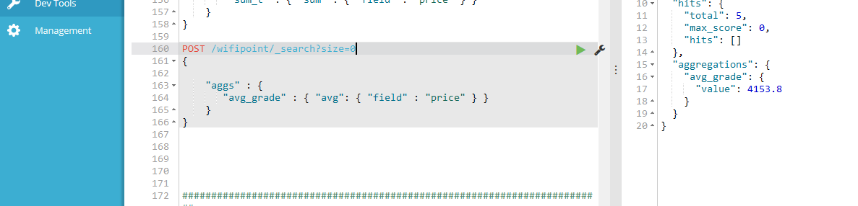

איור זה מתאר את הצבירה הממוצעת של מחרי WIFI באינדקס wifi point אשר נתוניו סופקו מהאתר של יריעת ת"א.

### Cardinality Aggregation

זו צבירה של ערכים בעלי ערך יחיד המחשבת ספירה משוערת של ערכים נפרדים, ניתן לחלץ ערכים משדות ספציפיים במסמך או שנוצרים על-ידי סקריפט.

איור 38 שאילטת זו סופרת את כל התקלות השונות של WIFI

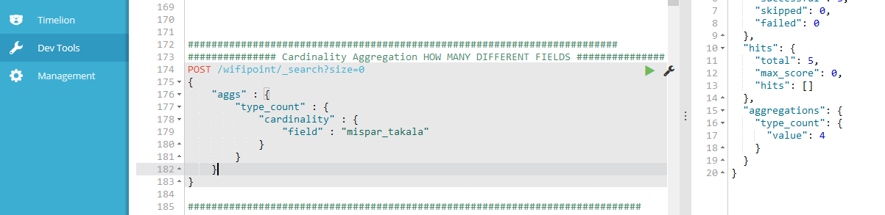

איור זה מתאר את הצבירה של ערכים השונים של תקלות באינדקס Wifi Point בElasticsearch .

### Max Aggregation

צבירה של ערכים בעלי ערך יחיד המחזירה את הערך המרבי בין הערכים המספריים שחולצו מהמסמכים המצטברים.

איור 39 שאילטת מקסימלית

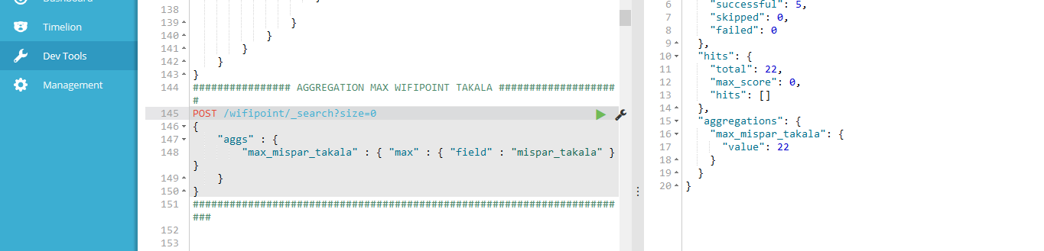

איור זה מתאר את הצבירה של בעלי ערך המקסימלי באינדקס wifi point בElasticsearch .

### Min Aggregation

צבירה של ערכים בעלי ערך יחיד המחזירה את הערך המינימלי בין ערכים מספריים שחולצו מהמסמכים המצטברים.

איור 40 שאילטת המימנלית

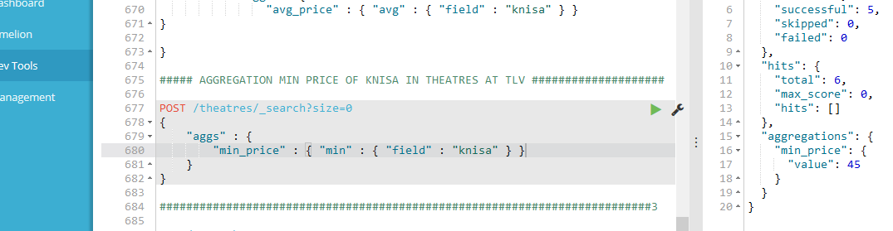

איור זה מתאר את הצבירה שמחזירה את הערך price המינימלי באינדקס Théâtres בElasticsearch .

### Bucket Aggregations

#### Geo Distance Aggregation

שאילתה זו צוברת קבוצות נתונים אשר עליהם היא פועלת על שדות ה geo pointשלהם ומצבירה זו נינתן למיין אותם לפי טווחים שהמשתמש יכול להגדיר. המשתמש יכול להגדיר נקודת מוצא וטווחים שונים. הצבירה מעריכה את המרחק של כל מסמך מנקודת המוצא וקובעת לאיזה קבוצת נתונים הם שייכים על סמך הטווחים (מסמך שייך לקבוצת נתונים, אם המרחק בין המסמך לבין המקור נמצא בטווח המרחק של הקבוצה הזו).

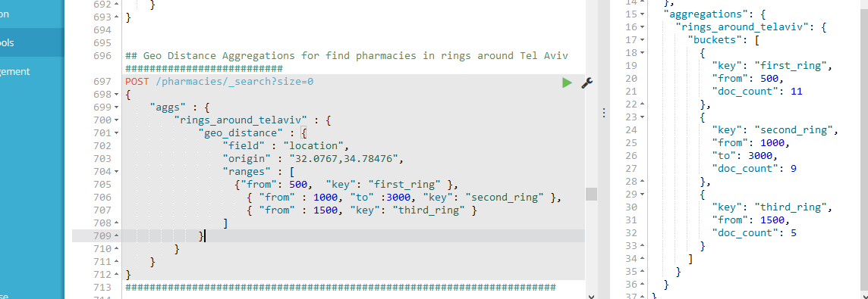

איור 41 שאילטת מיון גאוגרפי

איור זה מתאר את צבירת נתונים מהאינדקס של בתי מרקחת בת"א אשר מחזירה את כמות הנתונים שנמצאים בטווחים השונים(טבעות שונות) מנקודה שהגדרתי מהאינדקס pharmacies בElasticsearch .

#### Filter Aggregation

צבירה זו מסננת את האוסף של נתונים של כל המסמכים שאנו מגדירים מתוך אינדקס מסוים, לעתים קרובות זה ישמש כדי לחדד את הקשר הצבירה אל קבוצה מסוימת של מסמכים.

איור 42 שאילטת המסננים

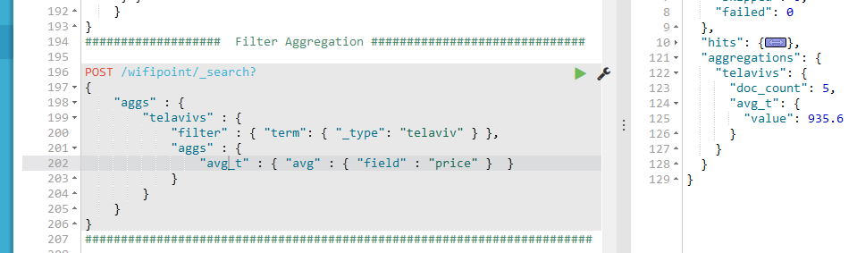

בדוגמא לעיל, אנו מחשבים את המחיר הממוצע של כל המחירים של נקודות wifi שהם נמצאים בתל אביב (מאותו טיפוס).

## ELASTICSEARCH — QUERY DSL

ב Elasticsearch, החיפוש מתבצע באמצעות שאילתה המבוססת על JSON השאילתה מתבצעת

על שני סעיפים:

* סעיפי שאילתת העלה - סעיפים אלה הם term, match או range query, אשר מחפשים ערך ספציפי בתחום ספציפי.
* סעיפי שאילתה מורכבים - שאילתות אלה הן שילוב של סעיפי שאילתת עלים ושאילתות מורכבות אחרות כדי לחלץ את המידע הרצוי.

Elasticsearch תומך במספר גדול של שאילתות, שאילתה מתחילה במילת מפתח ולאחר מכן יש אפשרות להוסיף תנאים ומסננים בתוך הגוף של האובייקט JSON סוגים שונים של שאילתות תוארו להלן:

### Full Text Queries

שאילתות אלה משמשות לחיפוש גוף מלא של טקסט כמו פרק, הודעת דוא"ל או מאמר, שאילתה זו פועלת בהתאם למנתח המשויך לאותו אינדקס או מסמך מסוים. בסעיף זה נדון בשאילתות השונות של שאילתות טקסט מלאות השאילתות בקבוצה זו הן:

#### Match_query

שאילתה זו תואמת טקסט או ביטוי עם הערכים של שדה אחד או יותר לדוגמא:

שימו לב, כאן "shem_atar" הוא שם של שדה של מסמך כלשהו המאוחסן, אתם יכולים להחליף את השם בכל שדה אחר במקום שדה זה.

בדוגמא לעיל, אנו חיפשנו מסמך מתוך האינדקסים המוכלים ב Elasticsearch, שמכיל את שם האתר שבחרנו. קיבלנו תוצאה אחת שמכילה אותה וזהו נקודת wifi .

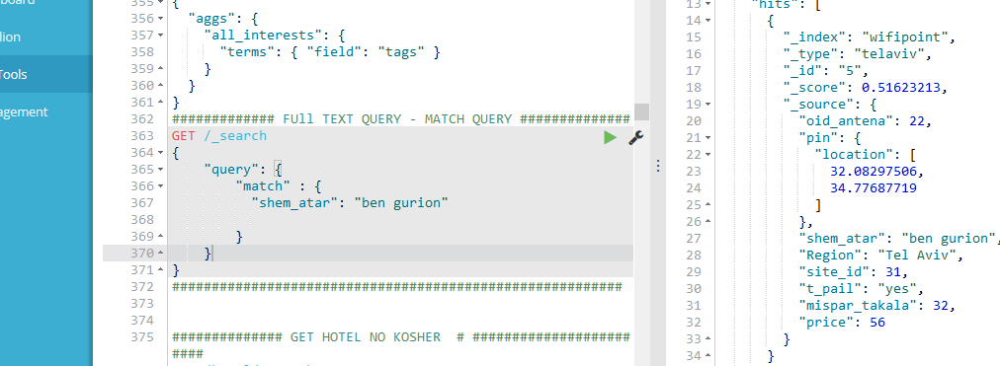

איור 43 שאילטת חיפוש טקסט לפי הטאמה עם השדה

#### Multi Match Query

שאילתה זו תואמת טקסט או ביטוי עם יותר משדה אחד. לדוגמא:

 שאילתה

 את השדות שאליהם אנו מבצעים את השאילתה.

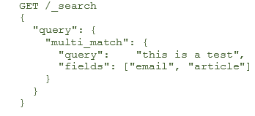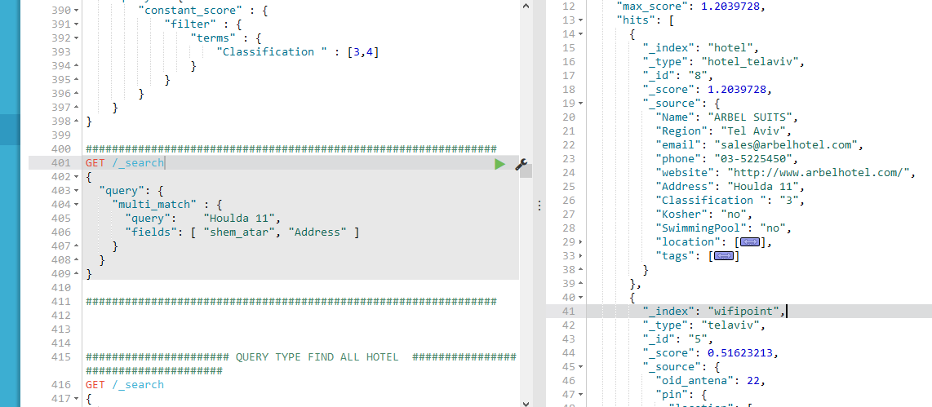

איור 44 שאילטת חיפוש משמחים מרובים באמצעות התאמה של השדות

בדוגמא לעיל ניתן לראות שכאשר מזינים את שאילתת multi match בנתוני חיפוש כגון: "address" ואו shem-atar" " אשר מכיל את המילה "houlda11" , במטרה לחפש את המילה/משפט "houlda11" במספר רב של מסמכים שאנדקסנו קודם לכן ב Elasticsearch, נמצא שהמשפט קיים בשני אינדקסים שונים כגון:Hotel ,Wifipoints .

#### Terms Query

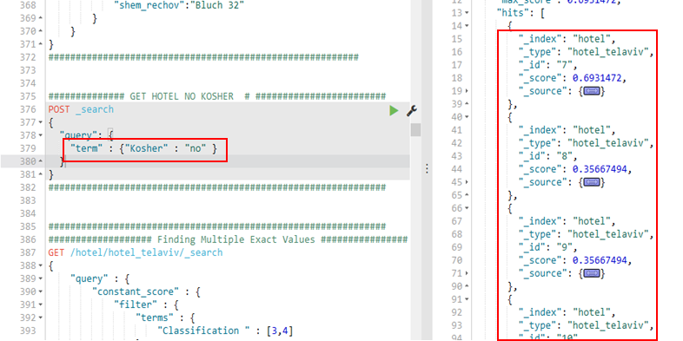שאילתת המונח מוצאת מסמכים המכילים את המונח המדויק.

איור 45 שאילטת מונח

בדוגמא לעיל, כאשר מזינים את "שאילתת-המונח", בערך "no" והמפתח שהוא שדה "Kosher", במטרה למצוא מסמכים במאגר אשר מכילים את הערך ""no נמצא מספר תוצאות שמכילות את הערך בשדה Kosher. ניתן לראות, שרוב המסמכים שנמצאו, הם אנדקסי Hotel אשר מכילים בשדותיהם את הערך "no" (הכוונה לא כשרים).

#### Wildcard Query

השאילתה הזו מוצאת מסמכים הכוללים שדות שתואמים תווים כללים לא מוגדרים (לא מנותח). התווים הכלליים שנתמכים הם "*" אשר תואם כל רצף תווים ו "?" אשר תואם כל תו בודד. שימו לב כי שאילתה זו יכולה להיות איטית, שכן היא צריכה לחזור על פני מונחים רבים. כדי למנוע שאילתות מאוד איטיות, מונחים כלליים לא צריכים להתחיל עם אחד מהתווים כגון "*" או "?" (אחרת השאילתה תחפש את כל האפשרויות).

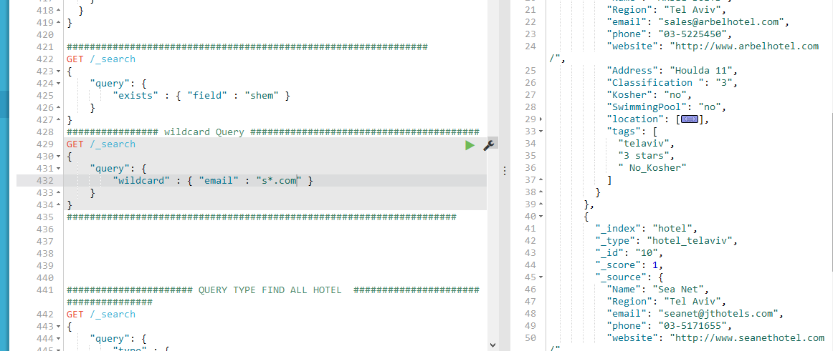

איור 46 שאילטת חיפוש טקסט על ידי השלמת ביטוי

בדוגמא לעיל, כאשר מדובר בשאילתתwildcards , שאילתה זו מורכבת משני חלקים: מהערך, אשר יהיה מורכב מביטוי רגולרי/משפט אשר לא נדע קטעים ממנו ונשלים עם התו " * " אשר מחליף את כל הרצפים של תווים אפשריים וממפתח שהוא שדה "email" בדוגמה זו. לאחר ביצוע השאילתה קיבלנו מספר תוצאות שמכילות את הביטוי רגולרי/משפט שהוא מתחיל עם האות "s" ומסתיים עם ".com" ובניהם רצף של תווים שונה. כפי שניתן לראות שרוב המסמכים שהוא מצא במאגר אשר מכילים בשדותיהם"email" ,הם אנדקסי Hotel אשר שמותיהם של הכתובות מייל שונים. שאילתה זו שימושית מאוד במקריאים מסוימים.

#### type query

שאילתה זו מסננת מסמכים התואמים לסוג המסמך/המיפוי שסופק.

איור 47 שאילטת סינון לפי טיפוס המשמח

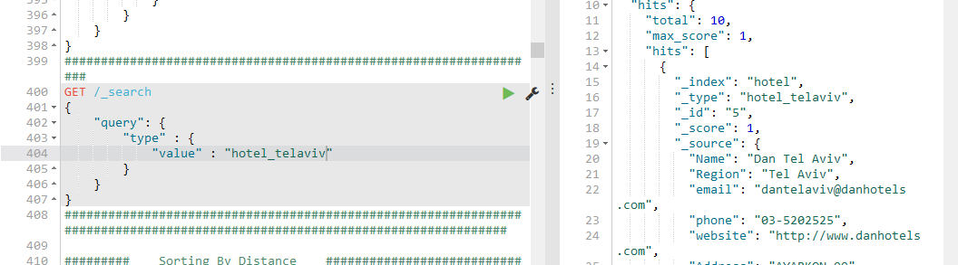

בדוגמא לעיל, אנו חיפשנו מסמכים שהם מאותו סוג . שאילתה זו מורכבת משני חלקים: מהערך, אשר יהיה שם של סוג המסמך שאנו מנסים לאחזר וממפתח שהוא שדה "value" כברירת מחדל. לאחר ביצוע השאילתה קיבלנו מספר מסמכים שמכילות בדיוק את סוג זה ולא אחר.

#### Range Query

מוצא מסמכים עם שדות בעלי מונחים בטווח מסוים. סוג השאילתה של Lucene תלוי בסוג השדה, עבור שדות מחרוזת, זה נקרה TermRangeQuery, ואילו בשדות מספר / תאריך, השאילתה היא Numeric Range Query. הדוגמא הבאה מחזירה את כל המסמכים שבהם המחיר הוא בין 200 ל -472:

איור 48 שאילטת זו מוצאת לפי טווח המחירים של תיקון WIFI

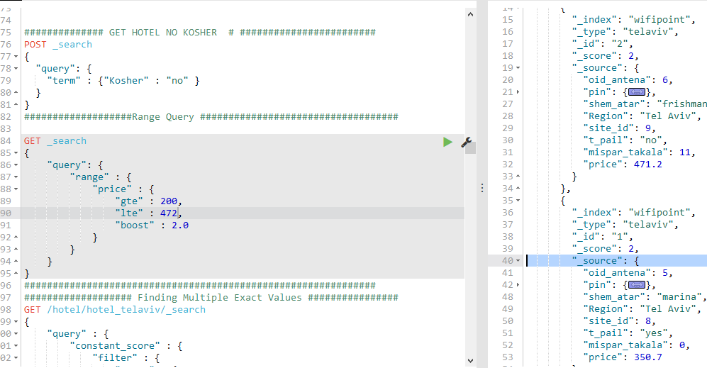

### Geo Queries

Elasticsearch תומך בשני סוגים של נתונים גיאוגרפיים: שדות **geo_point** התומכים בזוגות

קווי אורך /אופקי ושדות **geo_shape** התומכים בנקודות, קווים, מעגלים, מצולעים, רב-מצולעים וכו'.'

השאילתות בקבוצה זו הן:

* שאילתה **geo_distance**

מוצא מסמך עם נקודות גיאוגרפיות בתוך המרחק שצוין של נקודה מרכזית.

* שאילתה **geo_distance_range**

כמו השאילתה geo_distance, אבל טווח מתחיל במרחק מסוים מן הנקודה המרכזית.

* שאילתה **geo_bounding_box**

חיפוש מסמכים עם נקודות גיאוגרפיות שנופלות לתוך המלבן שצוין.

* שאילתה **geo_polygon**

מצא מסמכים עם נקודות גיאוגרפיות בתוך המצולע שצוין.

#### Geo point

שדות הטיפוס של **geo_point** מקבל זוגות קווי אור/רוחב, אשר ניתן להשתמש בהם:

* כדי למצוא נקודות גיאוגרפיות בתוך תיבה תוחמת, במרחק מסוים של נקודה מרכזית, או בתוך מצולע.
* כדי לצבור מסמכים בצורה גיאוגרפית או לפי מרחק מנקודה מרכזית.
* לשלב את המרחק הציון של הרלוונטיות של מסמך.
* מיון מסמכים לפי מרחק.

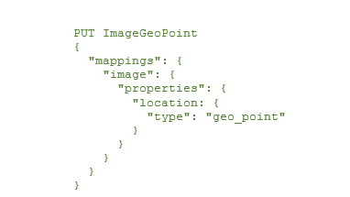

בשלב ראשון נצטרך למפות את האינדקס שאנו יוצרים, כדי להוסיף במאפיינים שלו (properties) את המאפיין location ולציין שהוא מסוג **geo_point**.

בסחות זה נוכל לתשאל אילו שאילתות גאוגרפיות.

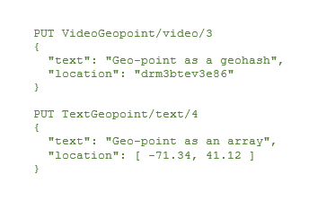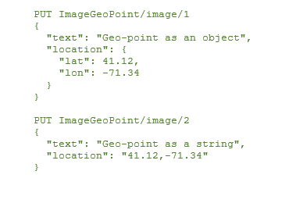

ישנן ארבע דרכים לציין נקודה גיאוגרפית, כפי שמוצג להלן :

 נקודה גיאוגרפית מבוטא כאובייקט, עם מפתחות **Lat ו- lon.**

 נקודה גיאוגרפית מבוטא כמחרוזת בפורמט: **” lat, lon"**.

נקודה גיאוגרפית כאן מבוטא כפורמט

) **geohash**. Geohash היא דרך נוחה להביע מיקום (בכל מקום בעולם) באמצעות מחרוזת אלפאנומרית קצרה, עם דיוק רב יותר עם מחרוזות ארוכות יותר.)

נקודה גיאוגרפית מבוטא כמערך עם הפורמט: **[lon, lat]**



שאילתת התיבה הגיאוגרפית תמצא את כל הנקודות

הגיאוגרפיות הנופלות בתוך התיבה (תחום גאוגרפי שמוגדר

ע"י קואורדינטות של המשתמש).

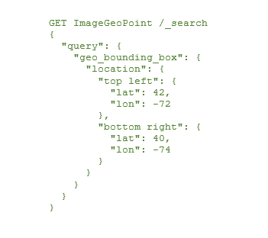

#### Geo Distance sorting

שאילתה זו מאפשרת מיון גיאוגרפי לפי מרחק, באמצעות שאילתת geo distance. דוגמא, בהנחה שהכנסנו למסמכים שלנו במאפיינים את המאפיין הבא pin.location,שהוא שדה מסוג geo_point אשר מכיל את הקואורדינטות בהתאמה עבור כל מסמך. בדוגמא להלן, השאילתה מכילה את הקואורדינטות אשר מהם יתחיל הדירוג של המסמכים ביחס לנקודה הזו בשדה location. בשאילתה זו ניתן גם לציין באיזה יחידות תיחשב הדירוג (km,m),או אם נרצה שהדירוג יהיה עולה או יורד (asc,desc) כפי שניתן ליראות התוצאות בסדר עולה.

איור 49 שאילטת מיון מסמחים לפי הטווח שלהם מנקודה

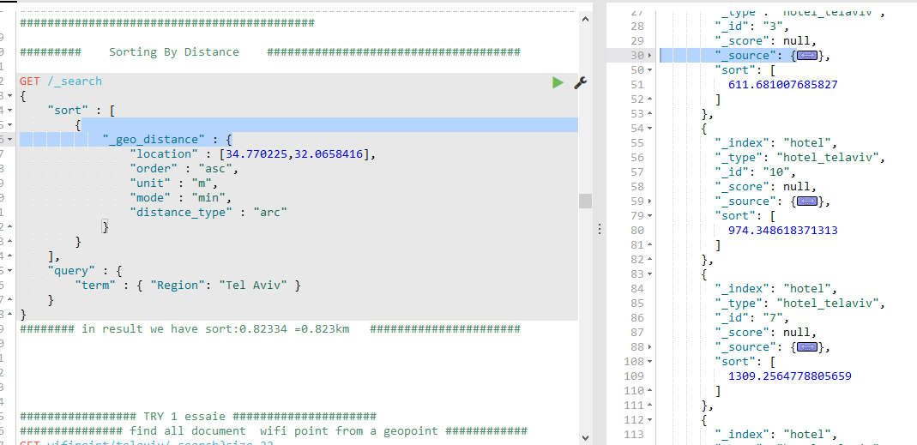

#### Geo_distance query

שאליטה זו מסננת את המסמכים אשר התוצאות שלהם ממוקמות במרחק מסוים מנקודה גיאוגרפית שבוחרים. מילאתי את המיפוי והאינדקס של מסמך הבא:

לדוגמא: אינדקס של משמח פשוט עם נקודת מיקום "Pin" צריך להיות מוגדר גם במיפוי שלו וגם הכנסת האינדקס

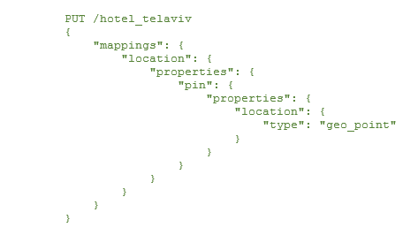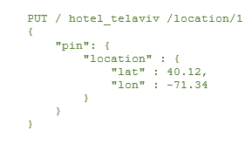

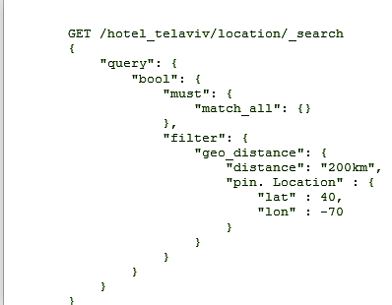לאחר מכן ניתן לבצע את השאילתה הפשוטה הבאה באמצעות מסנן geo_distance:

פורמטים מקובלים:

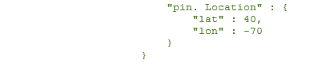באותו אופן שבו סוג geo_point יכול לקבל ייצוגים שונים של נקודה גיאוגרפית, המסנן יכול לקבל את זה גם:

קו אופקי ואנכי בתור מאפיינים:

קו אופקי ואנכי כמערך בפורמט - [lon, lat]כאן כדי להתאים לGeo_json.

"filter": {

"geo_distance": {

"distance": "12km",

"pin. Location": [-70, 40]

}

}

מיקום מרובה למסמך

המסנן geo_distance יכול לעבוד עם מספר מיקומים / נקודות למסמך ברגע שמיקום / נקודה מתאים למסנן.

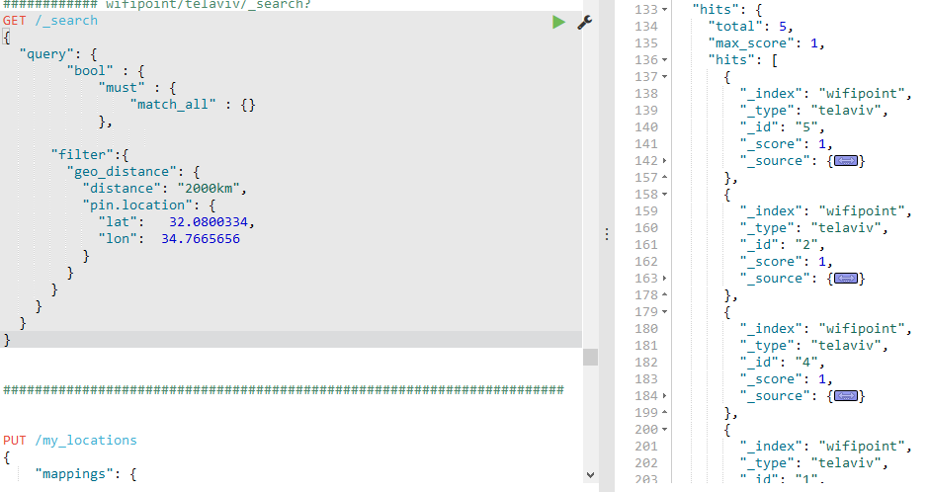

איור 50 מסנן מסמכים מרובים לפי שאילטת GEOdistance

#### Geo Distance Query

מסננים מסמכים שקיימים בטווח מנקודה מסוימת

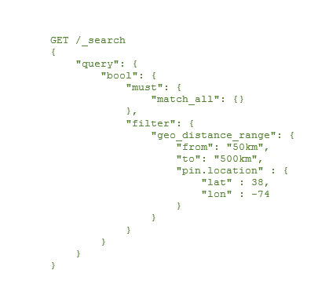

#### Geo Bounding Box Query

שאילתה המאפשרת סינון מסמכים אשר נמצאים במאגר נתונים ובודקת התאמות אשר מתבססות על מיקום של נקודות הגאוגרפיות של המסמכים באמצעות תיבה התוחמת. היא תמצא את כל הנקודות הגיאוגרפיות הנופלות בתוך התיבה, לצורך ההדגמה, סיפקנו לעצמנו קואורדינטות של תיבה התוחמת של תל אביב באתר בשם boundingbox.com בפורמט GeoJson.

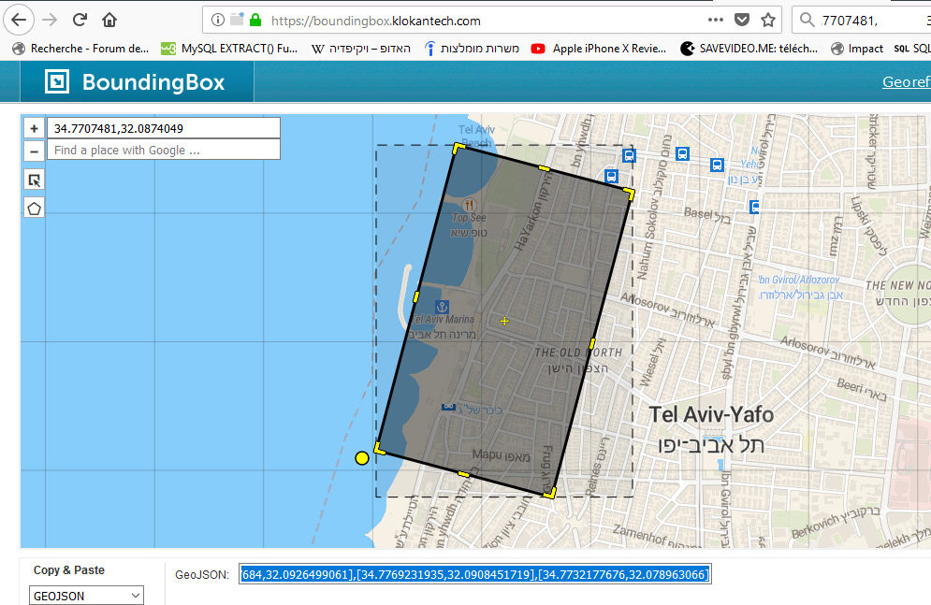

איור 51 אתר ה boundingbox.com

לאחר הזנה של הקואורדינטות לתוך השאילתה, השאילתה החזירה לנו31 מסמכים שונים שנופלים בתוך התחום הספציפי הזה.

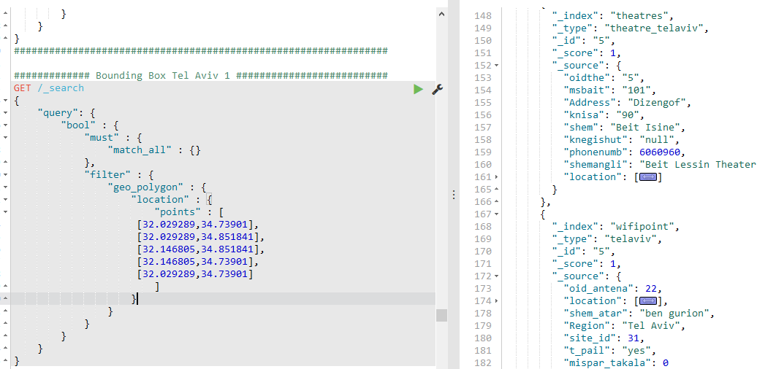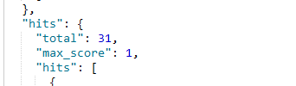

איור 52 שאילטת סינון משמכים על ידי תבה התוחמת.

#### Geo polygon query

שאילתה זו מתבססת על אותו עיקרון של הbounding box,היא תכלול התאמות שמשתייכות רק למצולע של נקודות. להלן דוגמא: היא תמצא את כל הנקודות הגיאוגרפיות הנופלות בתוך המצולע, לצורך ההדגמה, סיפקנו לעצמנו קואורדינטות של מצולע של תל אביב באתר בשם boundingbox.com בפורמט GeoJson.

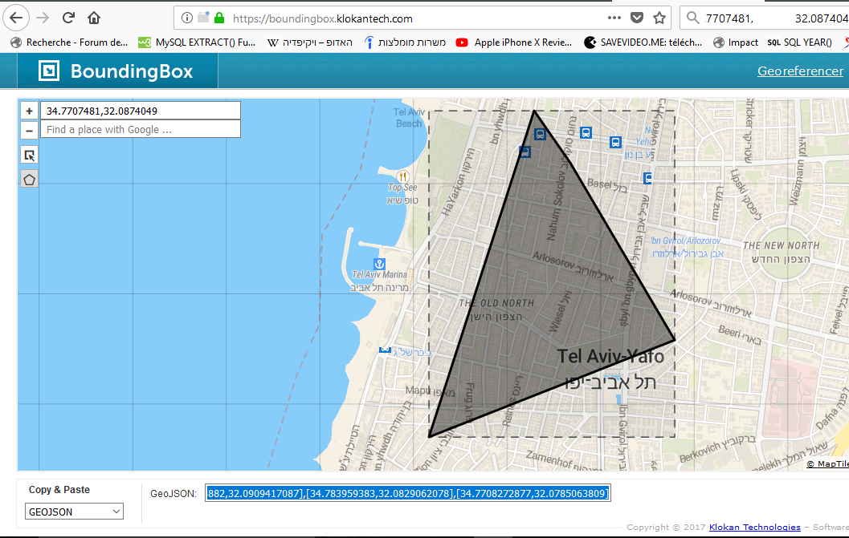

איור 53 אשפרות לקבל קאורדינטות מה מצלוע

לאחר הזנה של הקואורדינטות לתוך השאילתה כפי שמטאור להלן, השאילתה החזירה לנו מספר רב של מסמכים שונים שנופלים בתוך התחום של המצולע הזה. קיבלנו אינדקסים שונים לחלוטין.

איור 54 חיפוש נתונים לפי תיחום גאוגרפי של ת"א על ידי קורדינטות המצולע

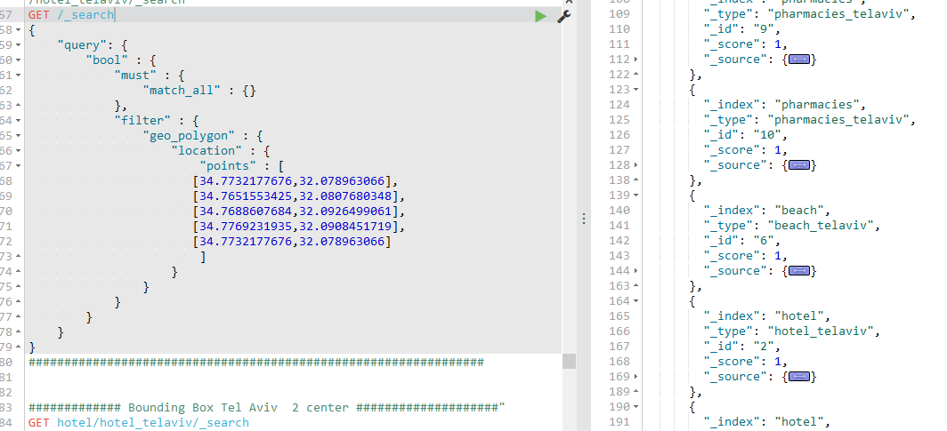

# ELASTICSEARCH —KIBANA

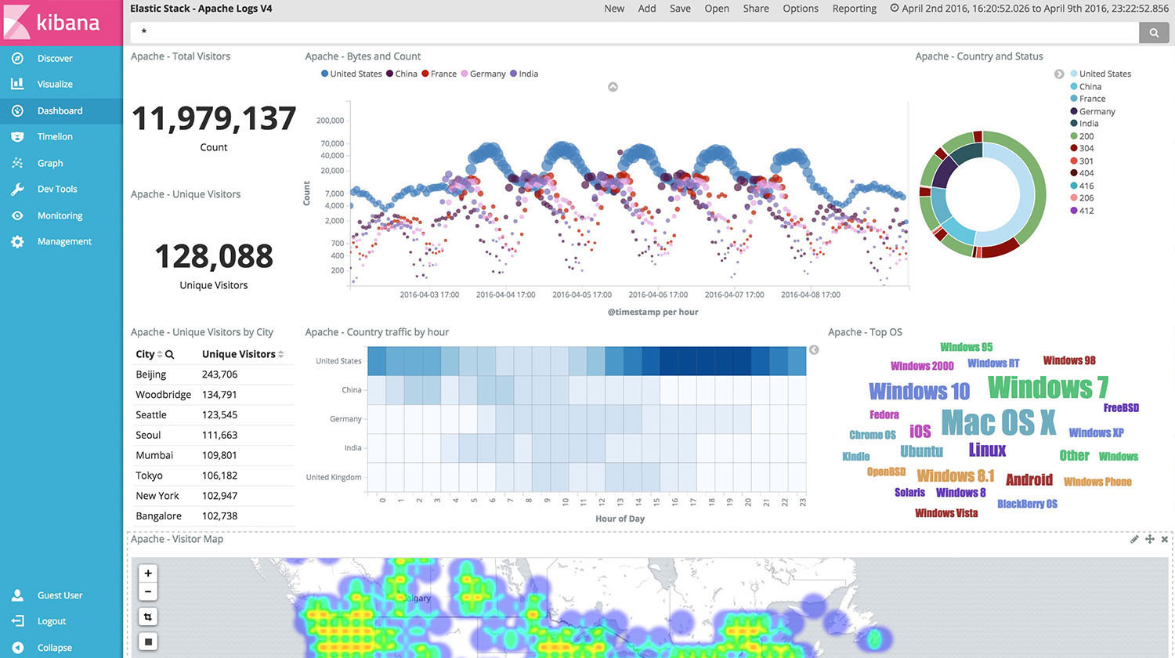

התפקיד העיקרי של Kibana הינו בהצגת המידע בצורת תרשימים וגרפים, הוא מסתמך על כל הכוח של ElasticSearch כדי לתפעל בפשטות וביעילות את כל נתוניו.Kibana מאפשר לצרף את נתוניו לתוך תרשימים וגרפים שיכולים ליצור לוח מחוונים (Dashboard) דינמי ואינטראקטיבי. ניתן בקלות לעבור מבניית דוחות פשוטות לפיתוח לסכמות מורכבות עם שימוש בתמורות מתמטיות או מסננים לפי היבטים(facets). התכונות עיקריות של Kibana הם:

* יצירת דוחות: טבלאות, גרפים, גיאוגרפיים.
* יצירתDashboard .
* עבודה על נתונים בזמן אמת.
* היכולת ליצור אוספים ומסננים.
* חילוץ מידע ועוד.

הKibana מחולק לחמישה חלקיים עיקריים שנרחיב עליהם בפרקים הבאים.

## Console Dev Tool

דף זה מכיל כלים המקיימים אינטראקציה עם הנתונים ב.KIBANA התוסף מסוף (CONSOLE) אשר מספק ממשק משתמש כדי לקיים אינטראקציה עם REST API של .ELASTICSEARCH במסוף יש שני תחומים עיקריים: העורך, שבו המשתמש מחבר בקשות ל-ELASTICSEARCH וחלונית התגובה, המציגה את התשובות לבקשה.

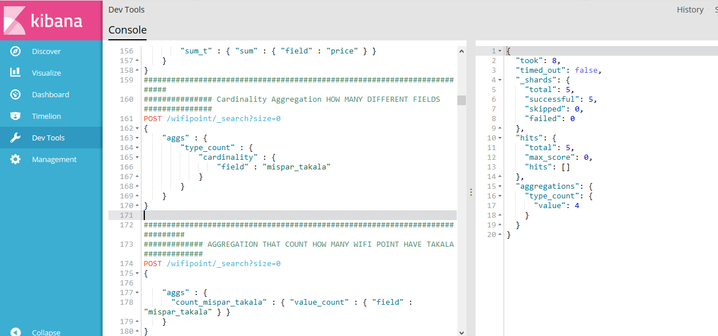

בצעד זה מופיע כל התוצאות לאחר שהמשתמש הריץ את השאילתות בצעד זה המשתמש רושם את השאילתות

## Discover

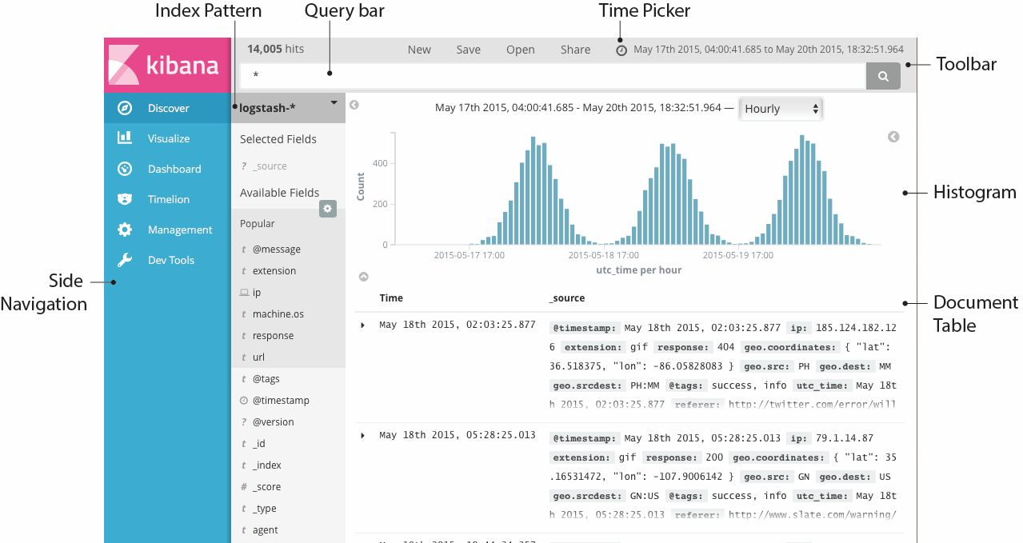הדףDISCOVER קריאת נתונים יכולה להיות אינטראקטיבית. בדף זה, יש לנו גישה לכל המסמכים בכל אינדקס המתאים לתבנית האינדקס שנבחרה. בנוסף לזה ניתן לשלוח שאילתות חיפוש, לסנן תוצאות חיפוש ולהציג נתוני מסמכים. יש גם הדמיה של מספר המסמכים המתאימים לשאילתת החיפוש ולסטטיסטיקות של ערכי שדות. יתר על כן אם שדה זמן מוגדר עבור מודל האינדקס שנבחר, התפלגות המסמכים בזמן מוצגת בהיסטוגרמה בחלק העליון של הדף.

איור 55 דף הDISCOVERY

בחלון זה תוכלו גם לקבל את "שיעור הרלוונטיות" של החיפושים שלכם כשתילחצו על אחד מהנתונים אשר נימצא בחלון השמאלי. בדוגמא להלן, קיבלנו באחוזים את מספר ההופעות של הנתון של מספרי תקלות WIFI בת"א מי כל החיפושים שביצענו. בנוסף לזה, תוכלו לחפש את נתונים שלכם בצורה מהירה מאוד באמצאות הסרגל חיפוש אשר משתמש בשאילתות של Lucene, וגם תוכלו ליצור רשימות נתונים שבהם תוכלו לסנן את נתונים שתרצו לשים לתוך הdashboard .

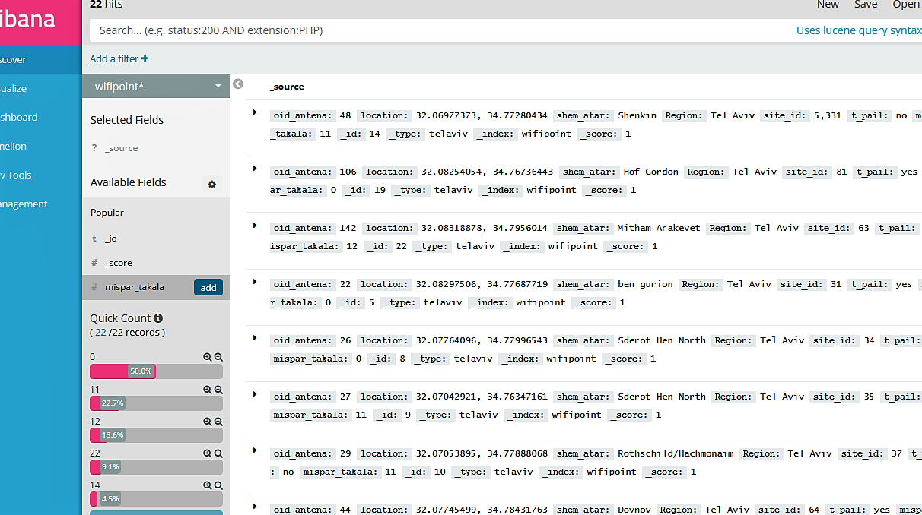

איור 56 דף הDISCOVERY עם המרכיבים שלו

## Visualize

הוויזואליזציה הוא המקום שבו נוכל ליצור, לשנות ולהציג הדמיות מותאמות אישית. ישנם מספר סוגים שונים של ויזואליזציות החל מגרפים ליניאריים, לענן של נקודות, להיסטוגרמות, לתרשימי עוגה, למפות מרוצפות (להצגת נתונים על מפה) ולטבלאות נתונים ועוד. בנוסף לזה ניתן לשתף ויזואליזציות גם עם משתמשים אחרים שיש להם גישה למופע KIBANA של המשתף.

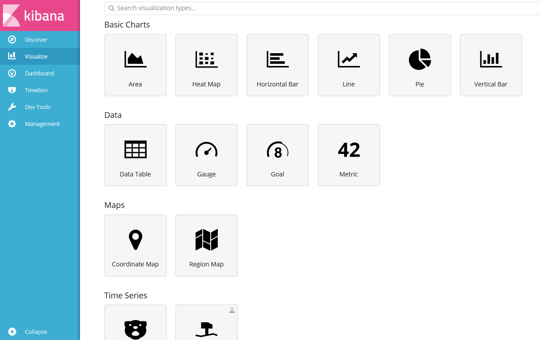

ויזואליזציות השונות הן:

* Line, Area, and Bar charts
* Pie Charts
* Region Maps
* Heatmap Chart
* Data Table
* Coordinate Maps
* Tag Clouds
* Metric

איור 57 דף הVISUALIZE והתצוגות השונות

נדגים בכמה ויזואליזציות השונות:

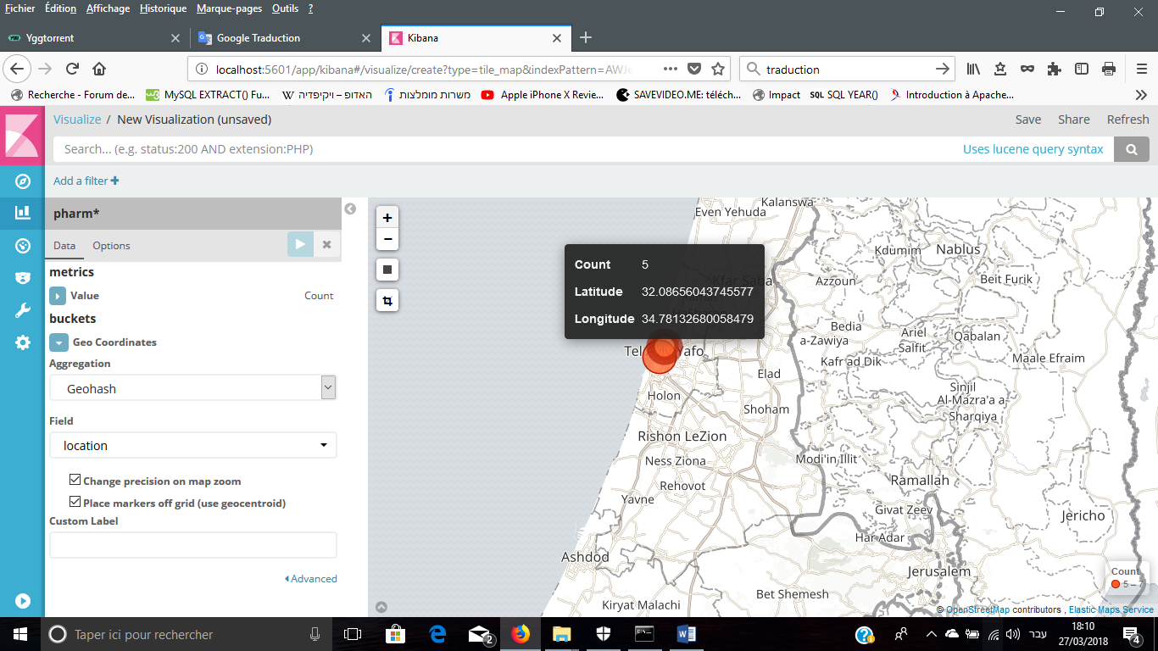ויזואליזציה ה"Coordinate Map" מאפשרת להציג את נתונים על המפה .כאן, בדוגמא להלן מצאנו 5 בתי מרקחת שונים באותו אזור אשר חיפשנו עם הElasticsearch .

איור 58 ויזואליזציה ה MAP עם נתונים

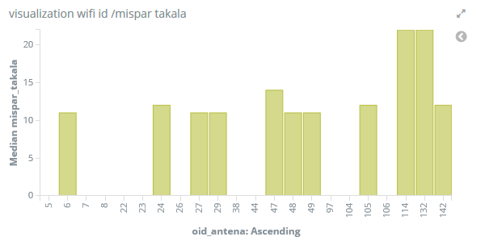לאחר שביצינו את השאילתות בElasticsearch , ויזואליזציה של «Bar Charts » מאפשרת להציג את הנתונים כפי שניתן ליראות להלן .כאן, בדוגמא להלן מצאנו לכל נקודת ה WIFI את כמות התקלות של כל אחד מהם בתוך המאגר Elasticsearch .

איור 59 ויזואליצית כמות התקלות WIFI על ידי BAR CHART

ויזואליזציה של "Pie Charts" מאפשרת להציג נתונים בצורת עוגה .כאן, בדוגמא להלן מצאנו לכל בתי מלון בתל אביב והסביבה האם הוא שומר כשרות או לא.

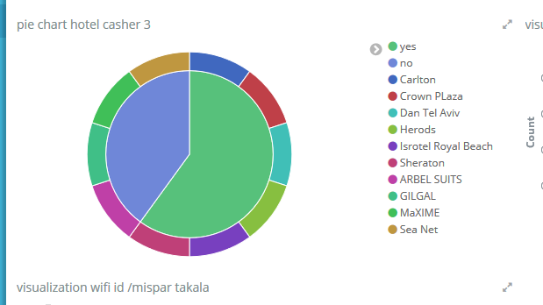

איור 60 ויזואליזצית הPIE CHART של נתוני בתי מלון

## Dashboard

הלוח מחוונים (DASHBOARD) של KIBANA הוא המקום שבו נוכל ליצור, לשנות ולהציג לוחות מחוונים מותאמים אישית משלנו. באמצעות לוח מחוונים, נוכל לשלב מספר רב של ויזואליזציות בדף יחיד, ולאחר מכן לסנן אותם על ידי מתן שאילתת חיפוש או על ידי בחירת מסננים על ידי לחיצה על האלמנטים שבהדמיה. לוח מחוונים שימושיים כאשר ברצוננו לקבל סקירה כללית של היומנים (LOGS שלנו, ולבצע קורלציות (התאמות) בין הדמיות ויומנים שונים.

להלן דוגמה של הרכבות השונות שניתן לעשות עם ה Dashboard .

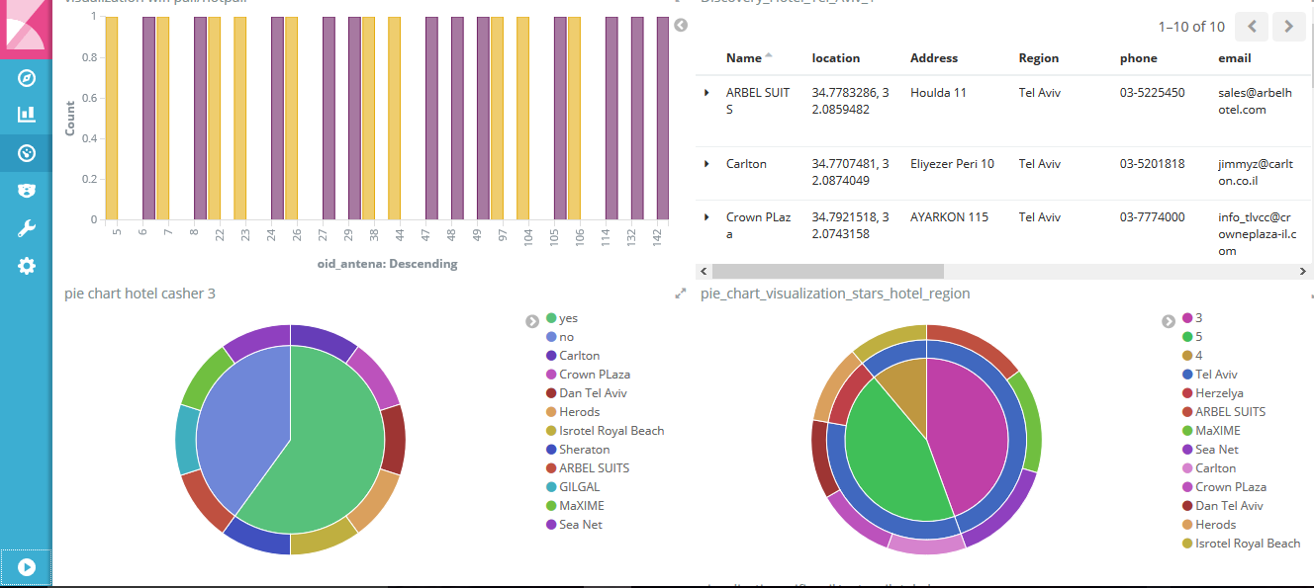

איור 61 דשבאורד אשר מלא בנתונים מיעירת ת"א

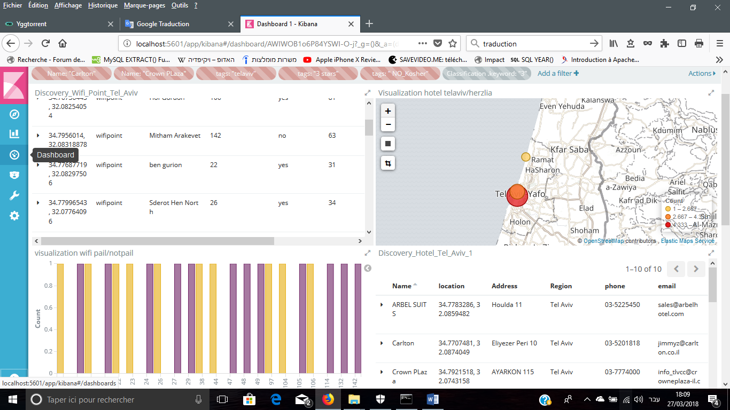שילוב של רשימת נתונים של בתי מלון מטבלת Discovery ותרשימי Pie Charts.

איור 62 דשבאורד שני אשר מלא בנתונים מיעירת ת"א

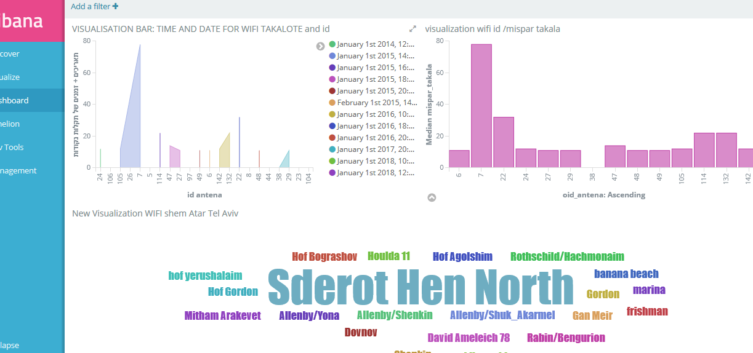כאן, תמונה זו מיצעהdashboard מורכב משילוב של רשימת נתונים של בתי מלון ונקודות Wifi בתל אביב מטבלת Discovery ותרשימי Coordinate Map .

איור 63 דשבאורד שלישי אשר מלא בנתונים מיעירת ת"א

תמונה זו מציה dashboard מורכב משילוב של היסטוגרמה על תקלות של נקודותwifi בתל אביב ומתרשים של ענן תגיות אשר מציג את חשיבותם וכפילות השמות ביחס לגודלם בענן.

# סיכום

המחקר על Big data שנעשה כחלק מפרויקט גמר לצורך קבלת תואר מהנדס תוכנה חשף בפניי את כל הכלים הטכנולוגים המשמשים לעיבוד וניתוח מידע מתוך מאגרי נתונים המכילים מידע עתק.

כלי החיפוש האלו כדוגמת Hadoop,MongoDB ,Cassandra וכ"ד אשר נוגעות בתחום של הBig Data מספקות תוצאות מאוד מהירות מבחינת הביצועיים ביחס לחיפוש נתונים בבסיסי נתוני עתק ומורכבים ממגוון חרב של נתונים. מה שלכאורה בבסיסי נתונים הסטנדרטים בכמויות עתק אינם אפשריים.

בחלק מהמחקר של הפרויקט נחשפתי לעולם של ה Big Data ,ניסיתי כמה שיותר להסביר את מורכבותו והאתגרים השונים אשר מהנדסים נתקלים בהם ומנסים להבין אותם. אם זה למשל להוציא ממאגר נתונים של חברה ערך עסקי לחברה עצמה או אם זה לנתח או לשפר את ביצועי שרתיהם ע"י ניתוח קבצי לוג. ביחד עם זה, גיליתי כלים חדשניים שונים אשר מפורטים בגוף מסמך זה. כיום כלים אלו מאפשרים עבודה בתעשיית ההיי-טק מתשתיות הHadoop , מודלי הנתונים החדשים עד למאגרי נתוני NOSQL . דוגמא : כל הכלים האלו יכולים לספק ניתוח מדויק מאוד לצורך שיפור באיכות השירות עבור לקוחות החברה.

הגעתי למסקנה כי ניתוח והבנה של Big Data היום, מספק הבנה טובה יותר של מה שהחברות רוצות להשיג ביחס ללקוחות שלהם בכל התחומים העסקיים.

ביחד עם זה בחלק הסימולציה, ניסיתי לתאר כמה שיותר את הפוטנציאל האדיר של הכלי Elasticsearch,

מחיפוש טקסט מורכב או מונחים עד ניתוחים גאוגרפים מורכבים. הסקתי מסקנה שמורכבות הקוד פשוטה ומאפשרת עבודה נוכה לכתיבת שאילתות לצורך חיפוש בתוך מאגר של .Elasticsearch

בנוסף לכך, הראיתי שכלי כמו KIBANA מאפשר הצגת התוצאות בצורה גרפית אינטראקטיבית המאפשרת למשתמש לנתח בצורה קלה וברורה כל נתון.

לסיכום המחקר והסימולציה שבצעתי אמורים לתרום להבנה והכרה טובה יותר של שיטות שונות בחיפוש.

# הפניות

1. **Gartner**. - <https://www.gartner.com/technology/topics/data-analytics.jsp>.
2. http:// xsnet.com. - <https://www.xsnet.com/blog/bid/205405/the-v-s-of-big-data-velocity-volume-value-variety-and-veracity>.
3. **hrboss.com** - 26 03 2014. - <https://hrboss.com/blog/2014-03-26/missing-vs-big-data-hr-5-v-model-here>.
4. **computerworld.com**- <https://www.computerworld.com/article/2493701/data-center/by-2020--there-will-be-5-200-gb-of-data-for-every-person-on-earth.html>.
5. **dzone.com**. - <https://dzone.com/articles/difference-between-data-warehouse-and-data-mart>.
6. **sisense.com** - <https://www.sisense.com/glossary/data-mart/>.
7. **Searchdatamanagement-** <https://searchdatamanagement.techtarget.com/definition/dimension-table>.
8. **wikipedia.** - <https://en.wikipedia.org/wiki/Snowflake_schema>.
9. **corejavaguru.com**. - <http://www.corejavaguru.com/bigdata/hadoop/hdfs-architecture>.
10. **sas.com**. - <https://www.sas.com/nl_nl/insights/big-data/hadoop.html>.
11. **ramkedem.com**. - <http://ramkedem.com/mapreduce-%D7%95-hdfs-%D7%91%D7%9E%D7%99%D7%9C%D7%99%D7%9D-%D7%A4%D7%A9%D7%95%D7%98%D7%95%D7%AA/>.
12. **cnblogs.com.** - <http://www.cnblogs.com/xiaoit/p/4569203.html>.
13. **mongodb.com**. - <https://docs.mongodb.com/manual/replication/>.
14. **dzone.com**. - <https://dzone.com/articles/nosql-cassandra-in-plain-english>.
15. **engineering.salesforce.com**. - <https://engineering.salesforce.com/investing-in-big-data-apache-hbase-b9d98661a66b>.
16. **mapr.com.** - <https://mapr.com/blog/in-depth-look-hbase-architecture/>.
17. **sphinxsearch.com.** - <http://sphinxsearch.com/about/sphinx/>
18. **Solr** - <http://lucene.apache.org/solr/features.html>

## ביבליוגרפיה

**Big Data Concepts, Theories, and Applications** Shui Yu Song Guo Yu, Shui Guo, So: ,Springer International Publishing Cham.

**Big Data Related Technologies, Challenges and Future Prospects** Chen, M ; Mao, Shiwen ; Zhang, Yin ; Leung, Victor Chung Ming. - 2014.Springer

**Big Data and Analytic**. Morabito Vincenzo. - : Springer.2015

**Big Data A Primer**. Hrushikesha Mohanty, Prachet Bhuyan, Deepak Chenthati *Editors :springer* 2015

**Big Data and Web search engine**. BigDataBench: a Big Data Benchmark Suite fromWeb Search Engines,

Institute of Computing Technology, Chinese Academy of Sciences, Wanling Gao1, Yuqing Zhu1, Zhen Jia1 2016

## רשימת איורים:

איור 1 ארכיטקטורת קישור בין מנוע חיפוש Elasticsearch של Big Dataלבסיסי הנתונים. 5

איור 2 סכמת כוכב 9

איור 3 סכמת ה Snowflakes 10

איור 4 רכיבי ארכיטקטורת ה HDFS 11

איור 5 מסדי נתונים סטנדרטיים בארגונים 11

איור 6 שלבי האלגוריתם :MAP-REDUCE 12

איור 7 תהליך השכפול נתונים ב MongoDB 15

איור 8 מרכיבי ארכיטקטורת בסיס נתונים MongoDB 16

איור 9 דוגמה לריבוי רשומות אשר מכילות נתונים. 17

איור 10 משפחה של עמודות. 18

איור 11 תיאור גרפי של Keyspace 18

איור 12 רכיבי הארכיטקטורה Hbase . 19

איור 13 רכיב ה HMaster מאשכול Hbase 19

איור 14רכיבי הRegion Server 20

[איור 15 אתר של יעירת ת"א שמימנו תוכלו להוריד נתונים 24](https://d.docs.live.net/97cb60f9d2930af9/BIG%20DATA-Elasticsearch-Kibana%20Yaniv.25%20eli.docx#_Toc517785051)

[איור 16 בחרת סוג של נתונים 25](https://d.docs.live.net/97cb60f9d2930af9/BIG%20DATA-Elasticsearch-Kibana%20Yaniv.25%20eli.docx#_Toc517785052)

איור 17 אתר שבו תוכלו להמיר את הקוץ לפורמט JSON 25

[איור 18 בחירת השדות שהיו בקובץ ה JSON 25](https://d.docs.live.net/97cb60f9d2930af9/BIG%20DATA-Elasticsearch-Kibana%20Yaniv.25%20eli.docx#_Toc517785054)

[איור 19 הורדת הקובץ הJSON 26](https://d.docs.live.net/97cb60f9d2930af9/BIG%20DATA-Elasticsearch-Kibana%20Yaniv.25%20eli.docx#_Toc517785055)

[איור 20 אתר ה Elasticsearch 26](https://d.docs.live.net/97cb60f9d2930af9/BIG%20DATA-Elasticsearch-Kibana%20Yaniv.25%20eli.docx#_Toc517785056)

[איור 21 הורדת ה Kibana 27](https://d.docs.live.net/97cb60f9d2930af9/BIG%20DATA-Elasticsearch-Kibana%20Yaniv.25%20eli.docx#_Toc517785057)

[איור 22 הכנס אינדקס לתוך המאר של Elastisearch 27](https://d.docs.live.net/97cb60f9d2930af9/BIG%20DATA-Elasticsearch-Kibana%20Yaniv.25%20eli.docx#_Toc517785058)

[איור 23 מספר ה ID של אינדקס אחרי שהוא נוצר 28](https://d.docs.live.net/97cb60f9d2930af9/BIG%20DATA-Elasticsearch-Kibana%20Yaniv.25%20eli.docx#_Toc517785059)

[איור 24 מקור המידע אשר נשמר לאחר אינדוקס נתון 28](https://d.docs.live.net/97cb60f9d2930af9/BIG%20DATA-Elasticsearch-Kibana%20Yaniv.25%20eli.docx#_Toc517785060)

[איור 25 מחיקת אינדקס 30](https://d.docs.live.net/97cb60f9d2930af9/BIG%20DATA-Elasticsearch-Kibana%20Yaniv.25%20eli.docx#_Toc517785061)

[איור 26 מחיקה של אינדקסים מרובים בשאילתה אחת 30](https://d.docs.live.net/97cb60f9d2930af9/BIG%20DATA-Elasticsearch-Kibana%20Yaniv.25%20eli.docx#_Toc517785062)

[איור 27 אינדוקס לנפי עדכון 31](https://d.docs.live.net/97cb60f9d2930af9/BIG%20DATA-Elasticsearch-Kibana%20Yaniv.25%20eli.docx#_Toc517785063)

[איור 28 אינדקס לאחר עדכון בעמצאות SCRIPT 31](https://d.docs.live.net/97cb60f9d2930af9/BIG%20DATA-Elasticsearch-Kibana%20Yaniv.25%20eli.docx#_Toc517785064)

[איור 29 שאילתת עדכון עם SCRIPT 31](https://d.docs.live.net/97cb60f9d2930af9/BIG%20DATA-Elasticsearch-Kibana%20Yaniv.25%20eli.docx#_Toc517785065)

[איור 30 הוספת נתון באמצעות ה SCRIPT 32](https://d.docs.live.net/97cb60f9d2930af9/BIG%20DATA-Elasticsearch-Kibana%20Yaniv.25%20eli.docx#_Toc517785066)

[איור 31 הוספת שדה חדש לתוך העינדקס באמצעות ה SCRIPT 32](https://d.docs.live.net/97cb60f9d2930af9/BIG%20DATA-Elasticsearch-Kibana%20Yaniv.25%20eli.docx#_Toc517785067)

[איור 32 איחוזר מרובת מסמחים 33](https://d.docs.live.net/97cb60f9d2930af9/BIG%20DATA-Elasticsearch-Kibana%20Yaniv.25%20eli.docx#_Toc517785068)

[איור 33 שיטת אחזור מסמחים מרובים ראושנה 33](https://d.docs.live.net/97cb60f9d2930af9/BIG%20DATA-Elasticsearch-Kibana%20Yaniv.25%20eli.docx#_Toc517785069)

[איור 34 שיטת אחזור מסמחים מרובים שנייה 34](https://d.docs.live.net/97cb60f9d2930af9/BIG%20DATA-Elasticsearch-Kibana%20Yaniv.25%20eli.docx#_Toc517785070)

[איור 35 אינדקס נתוני יעירת ת"א ע"י שיטת ה BULK 35](https://d.docs.live.net/97cb60f9d2930af9/BIG%20DATA-Elasticsearch-Kibana%20Yaniv.25%20eli.docx#_Toc517785071)

[איור 36 מיפוי השדות של אינדקס 36](https://d.docs.live.net/97cb60f9d2930af9/BIG%20DATA-Elasticsearch-Kibana%20Yaniv.25%20eli.docx#_Toc517785072)

[איור 37 שאילטת ממוצע 37](https://d.docs.live.net/97cb60f9d2930af9/BIG%20DATA-Elasticsearch-Kibana%20Yaniv.25%20eli.docx#_Toc517785073)

[איור 38 שאילטת זו סופרת את כל התקלות השונות של WIFI 38](https://d.docs.live.net/97cb60f9d2930af9/BIG%20DATA-Elasticsearch-Kibana%20Yaniv.25%20eli.docx#_Toc517785074)

[איור 39 שאילטת מקסימלית 38](https://d.docs.live.net/97cb60f9d2930af9/BIG%20DATA-Elasticsearch-Kibana%20Yaniv.25%20eli.docx#_Toc517785075)

[איור 40 שאילטת המימנלית 39](https://d.docs.live.net/97cb60f9d2930af9/BIG%20DATA-Elasticsearch-Kibana%20Yaniv.25%20eli.docx#_Toc517785076)

[איור 41 שאילטת מיון גאוגרפי 39](https://d.docs.live.net/97cb60f9d2930af9/BIG%20DATA-Elasticsearch-Kibana%20Yaniv.25%20eli.docx#_Toc517785077)

[איור 42 שאילטת המסננים 40](https://d.docs.live.net/97cb60f9d2930af9/BIG%20DATA-Elasticsearch-Kibana%20Yaniv.25%20eli.docx#_Toc517785078)

[איור 43 שאילטת חיפוש טקסט לפי הטאמה עם השדה 41](https://d.docs.live.net/97cb60f9d2930af9/BIG%20DATA-Elasticsearch-Kibana%20Yaniv.25%20eli.docx#_Toc517785079)

[איור 44 שאילטת חיפוש משמחים מרובים באמצעות התאמה של השדות 42](https://d.docs.live.net/97cb60f9d2930af9/BIG%20DATA-Elasticsearch-Kibana%20Yaniv.25%20eli.docx#_Toc517785080)

[איור 45 שאילטת מונח 42](https://d.docs.live.net/97cb60f9d2930af9/BIG%20DATA-Elasticsearch-Kibana%20Yaniv.25%20eli.docx#_Toc517785081)

[איור 46 שאילטת חיפוש טקסט על ידי השלמת ביטוי 43](https://d.docs.live.net/97cb60f9d2930af9/BIG%20DATA-Elasticsearch-Kibana%20Yaniv.25%20eli.docx#_Toc517785082)

[איור 47 שאילטת סינון לפי טיפוס המשמח 44](https://d.docs.live.net/97cb60f9d2930af9/BIG%20DATA-Elasticsearch-Kibana%20Yaniv.25%20eli.docx#_Toc517785083)

[איור 48 שאילטת זו מוצאת לפי טווח המחירים של תיקון WIFI 44](https://d.docs.live.net/97cb60f9d2930af9/BIG%20DATA-Elasticsearch-Kibana%20Yaniv.25%20eli.docx#_Toc517785084)

[איור 49 שאילטת מיון מסמחים לפי הטווח שלהם מנקודה 47](https://d.docs.live.net/97cb60f9d2930af9/BIG%20DATA-Elasticsearch-Kibana%20Yaniv.25%20eli.docx#_Toc517785085)

[איור 50 מסנן מסמכים מרובים לפי שאילטת GEOdistance 48](https://d.docs.live.net/97cb60f9d2930af9/BIG%20DATA-Elasticsearch-Kibana%20Yaniv.25%20eli.docx#_Toc517785086)

[איור 51 אתר ה boundingbox.com 49](https://d.docs.live.net/97cb60f9d2930af9/BIG%20DATA-Elasticsearch-Kibana%20Yaniv.25%20eli.docx#_Toc517785087)

[איור 52 אשפרות לקבל קאורדינטות מה מצלוע 50](https://d.docs.live.net/97cb60f9d2930af9/BIG%20DATA-Elasticsearch-Kibana%20Yaniv.25%20eli.docx#_Toc517785088)

[איור 53 חיפוש נתונים לפי תיחום גאוגרפי של ת"א 51](https://d.docs.live.net/97cb60f9d2930af9/BIG%20DATA-Elasticsearch-Kibana%20Yaniv.25%20eli.docx#_Toc517785089)

[איור 54 דף הDISCOVERY 53](https://d.docs.live.net/97cb60f9d2930af9/BIG%20DATA-Elasticsearch-Kibana%20Yaniv.25%20eli.docx#_Toc517785090)

[איור 55 דף הDISCOVERY עם המרכיבים שלו 53](https://d.docs.live.net/97cb60f9d2930af9/BIG%20DATA-Elasticsearch-Kibana%20Yaniv.25%20eli.docx#_Toc517785091)

[איור 56 דף הVISUALIZE והתוצוגות השונות 54](https://d.docs.live.net/97cb60f9d2930af9/BIG%20DATA-Elasticsearch-Kibana%20Yaniv.25%20eli.docx#_Toc517785092)

[איור 57 ויזואליזציה ה MAP עם נתונים 54](https://d.docs.live.net/97cb60f9d2930af9/BIG%20DATA-Elasticsearch-Kibana%20Yaniv.25%20eli.docx#_Toc517785093)

[איור 58 ויזואליצית כמות התקלות WIFI על ידי BAR CHART 55](https://d.docs.live.net/97cb60f9d2930af9/BIG%20DATA-Elasticsearch-Kibana%20Yaniv.25%20eli.docx#_Toc517785094)

איור 59 ויזואליזצית הPIE CHART של נתוני בתי מלון 55

[איור 60 דשבאורד אשר מלא בנתונים מיעירת ת"א 56](https://d.docs.live.net/97cb60f9d2930af9/BIG%20DATA-Elasticsearch-Kibana%20Yaniv.25%20eli.docx#_Toc517785096)

[איור 61 דשבאורד שני אשר מלא בנתונים מיעירת ת"א 56](https://d.docs.live.net/97cb60f9d2930af9/BIG%20DATA-Elasticsearch-Kibana%20Yaniv.25%20eli.docx#_Toc517785097)

[איור 62 דשבאורד שלישי אשר מלא בנתונים מיעירת ת"א 57](https://d.docs.live.net/97cb60f9d2930af9/BIG%20DATA-Elasticsearch-Kibana%20Yaniv.25%20eli.docx#_Toc517785098)



1. https://www.gartner.com/technology/topics/data-analytics.jsp
2. https://www.xsnet.com/blog/bid/205405/the-v-s-of-big-data-velocity-volume-value-variety-and-veracity
3. https://hrboss.com/blog/2014-03-26/missing-vs-big-data-hr-5-v-model-here
4. https://www.computerworld.com/article/2493701/data-center/by-2020--there-will-be-5-200-gb-of-data-for-every-person-on-earth.html
5. https://dzone.com/articles/difference-between-data-warehouse-and-data-mart
6. https://www.sisense.com/glossary/data-mart/
7. https://searchdatamanagement.techtarget.com/definition/dimension-table
8. https://en.wikipedia.org/wiki/Snowflake_schema
9. http://www.corejavaguru.com/bigdata/hadoop/hdfs-architecture
10. https://www.sas.com/nl_nl/insights/big-data/hadoop.html
11. http://ramkedem.com/mapreduce-%D7%95-hdfs-%D7%91%D7%9E%D7%99%D7%9C%D7%99%D7%9D-%D7%A4%D7%A9%D7%95%D7%98%D7%95%D7%AA/
12. http://www.cnblogs.com/xiaoit/p/4569203.html
13. https://docs.mongodb.com/manual/replication/
14. https://dzone.com/articles/nosql-cassandra-in-plain-english
15. https://engineering.salesforce.com/investing-in-big-data-apache-hbase-b9d98661a66b
16. https://mapr.com/blog/in-depth-look-hbase-architecture/
17. http://lucene.apache.org/solr/features.html
18. http://sphinxsearch.com/about/sphinx/